Katalog proponowanych rozwiązań zwiększających potencjał adaptacyjny
Załącznik nr 14 do „Planu adaptacji do zmian klimatu Aglomeracji Jeleniogórskiej, miasta Jeleniej Góry oraz powiatów i gmin Aglomeracji Jeleniogórskiej”

Data: | 03.04.2023
Wykonawca: | ekovert Łukasz Szkudlarek  Średzka 10/1B  54-017 Wrocław
Opracowano na zlecenie Miasta Jelenia Góra

Spis treści
1. Przykłady łączenia błękitno-zielonej infrastruktury z architekturą, krajobrazem oraz systemem przyrodniczym 3
2. Gatunki roślinności zielnej odpowiednie do sadzenia na terenach zabudowanych 14
3. Gatunki drzew oraz krzewów proponowane do nasadzeń 18
3.1. Drzewa i krzewy rodzime proponowane do sadzenia w miastach oraz wzdłuż dróg transportu rolnego 18
3.2. Drzewa oraz krzewy do sadzenia w lasach, wzdłuż miedz oraz przy ciekach śródpolnych 24
4. Kilka informacji na temat lasów 26
5. Przykłady zagospodarowania terenów zieleni miejskiej 29
5.1. Parki kieszonkowe 29
5.2. Urozmaicanie roślinności na brzegach ulic, między pasami drogowymi oraz przy skrzyżowaniach 29
5.3. Ogrody lub rabaty bylinowe 30
5.4. Nasadzenia szpalerów drzew rodzimych 31
5.5. Rabaty preriowe 32
5.6. Zagospodarowanie terenów pod parki lub skwery 33
5.7. Tworzenie siedlisk dla zwierząt i sprzyjanie „dzikiej przyrodzie” w parkach, na skwerach, w ogrodach prywatnych i działkowych 34
6. Elementy zacieniające tereny rekreacyjne 37
7. Przykłady rozwiązań z zakresu infrastruktury rowerowej 40
7.1. Rozwiązania ułatwiające ruch rowerowy 40
7.2. Rozwiązania infrastruktury rowerowej nie niszczące walorów przyrodniczych 42
8. Przykłady zagospodarowania placów 44

Przykłady łączenia błękitno-zielonej infrastruktury z architekturą, krajobrazem oraz systemem przyrodniczym
Wachlarz propozycji w zakresie infrastruktury zagospodarowania oraz retencji wód roztopowych i opadowych pozwala wyszczególnić pewne specyficzne grupy rozwiązań, które należy wdrożyć, aby zapewnić realizację założeń stworzenia miasta-gąbki. Poniżej scharakteryzowano typy instalacji nadających się do aplikacji, wraz z rzeczywistymi przykładami ich funkcjonowania w przestrzeni.
Dotyczy działań:
- Budowa rozwiązań błękitno-zielonej infrastruktury na gminnych terenach użyteczności publicznej i terenach komunikacyjnych.
- Zwiększenie potencjału adaptacyjnego rynków i przestrzeni publicznych.
Tab. 1 Obszary stosowania błękitno-zielonej infrastruktury
Rodzaj błękitno-zielonej infrastruktury | Obsługiwane zagospodarowanie lub użytkowanie terenu
 | Zabudowa luźna  – z przewagą nawierzchni przepuszczalnych  i/lub zielonych | Zabudowa zwarta  – z przewagą nawierzchni nieprzepuszczalnych  i/lub utwardzonych | Parkingi | Drogi / chodniki /  place | Parki, trawniki | Tereny  sportowo-rekreacyjne
Nawierzchnie przepuszczalne
Korytka spływowe
Ciąg drenażowy
(drenaż francuski)
Zagłębienia infiltracyjne
Ogrody deszczowe
Powierzchniowe zbiorniki
Suche zbiorniki retencyjne
Podziemne zbiorniki
Zielone dachy
Legenda: |  | polecana aplikacja |  | możliwa aplikacja |  | rozwiązanie nie stosowane

Nawierzchnie przepuszczalne
Jest to cała gama nawierzchni, umożliwiających infiltrowanie wody w głąb profilu glebowego. Mogą one z powodzeniem zastępować powierzchnie nieprzepuszczalne na chodnikach, ścieżkach rowerowych, podjazdach, placach zabaw, boiskach, parkingach, skwerach, placach itp. Mogą one stanowić połączenie materiałów przepuszczalnych i nieprzepuszczalnych – np. kostka z wypełnieniem przepuszczalnym, płyty ażurowe, kraty z wypełnieniem, bądź w całości składać się z materiału przepuszczalnego tj. trawy, żwiru, ziemi, mieszanek mineralno-żywicznych, asfaltu porowatego, granulatu gumowego z recyklingu i in. Wybór materiału zależy od przeznaczenia danej nawierzchni i stawianym jej wymaganiom. Na parkingach można stosować powierzchnie o mniej regularnych kształtach, bez szkody dla użytkownika. Na ścieżkach rowerowych, boiskach i placach zabaw zaleca się stosowanie równych, stabilnych powierzchni, jednak tu również są różne możliwości – można z powodzeniem stosować powierzchnie w formie ubitego gruntu, nawierzchni mineralnych, mineralno-żywicznych, czy mat z granulatu gumowego.
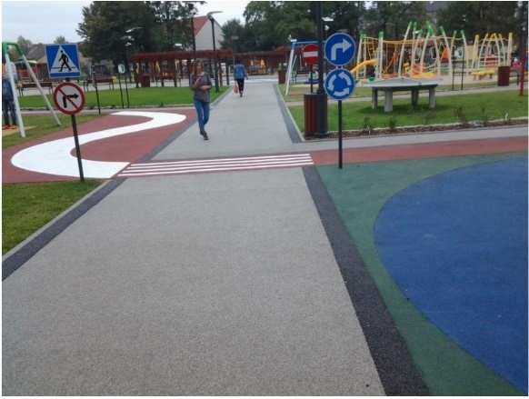 | 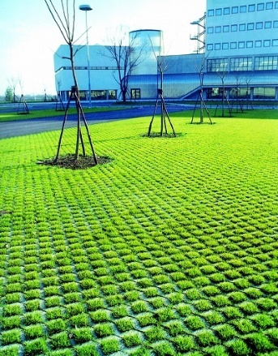
Ryc. 1 Przykłady wprowadzania powierzchni przepuszczalnych; źródła (od lewej): https://pol-trade.com.pl/151/ekoway-2; http://polbruksklep.pl/plyta-azurowa-meba-gr-8cm.html
Ocena warunków stosowania rozwiązania:
Zdolność retencyjna |  |  |  |  | Zdolność infiltracyjna |  |  |  |  | Podczyszczanie wody |  |  |  |  | Koszt

Korytka spływowe
Są to uformowane zagłębienia na powierzchniach nieprzepuszczalnych, umożliwiające sterowanie powierzchniowym spływem wód. Samo urządzenie nie zwiększa retencyjności obszaru, ani nie umożliwia infiltracji wód, jednak poprzez rozproszenie spływu wód opadowych i kierowanie ich do mniejszych odbiorników w postaci kwietników, zbiorników czy ogrodów wodnych, umożliwia odciążenie sieci kanalizacyjnej. Korytka spływowe mogą być dodatkowo wyposażone w wypustki, które natleniają przepływającą wodę.
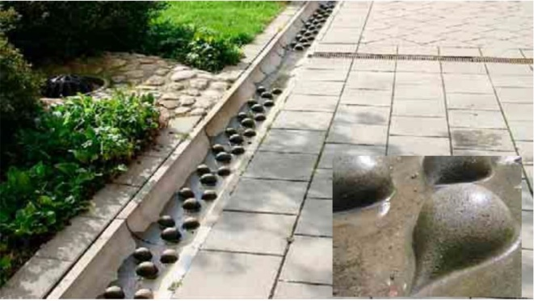 | 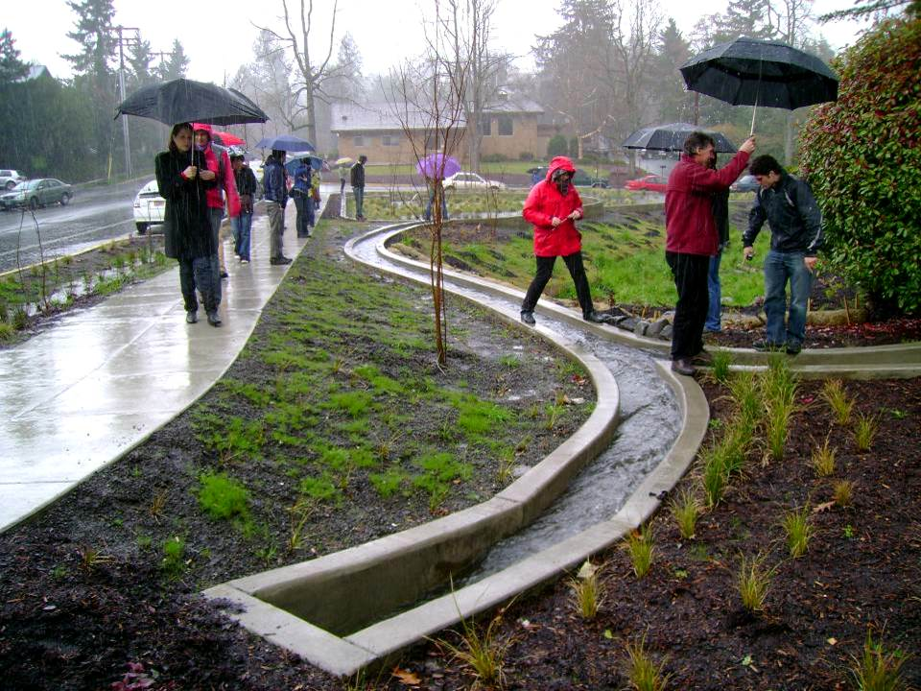
Ryc. 2 Przykłady wprowadzania korytek spływowych w przestrzeń miejską, źródła (od lewej): Handbook on sustainable urban drainage systems, (D)rain for Life, Estonia-Latvia Programme; https://waynecountynysoilandwater.org/wp-content/uploads/2013/12/landscape-arch.jpg
Ocena warunków stosowania rozwiązania:
Zdolność retencyjna |  |  |  |  | Zdolność infiltracyjna | Podczyszczanie wody | Koszt
 |  |  |  |  | brak | brak

Ciągi drenażowe (drenaż francuski)
Są to rowy wypełnione kruszywem o dużej porowatości, umożliwiający szybkie wsiąkanie napływających wód i sprawne ich odprowadzenie do otaczającego gruntu bądź dalszego odbiornika. Drenaż francuski może być dodatkowo wyposażony w rurociąg drenarski, w przypadku większych wymiarów podłużnych i w celu bardziej równomiernego rozprowadzenia wody. Dzięki porowatej budowie posiada on zarówno zdolności retencyjne jak i infiltracyjne. Zaletą tego typu rozwiązań jest to, że tworzą one stabilną powierzchnię, po której można chodzić i jeździć, w związku z czym nie zmniejszają one dostępnej powierzchni użytkowej. Ze względu na swój liniowy charakter, stosowane są głównie przy ulicach (pobocza dróg), chodnikach, podjazdach i tarasach.
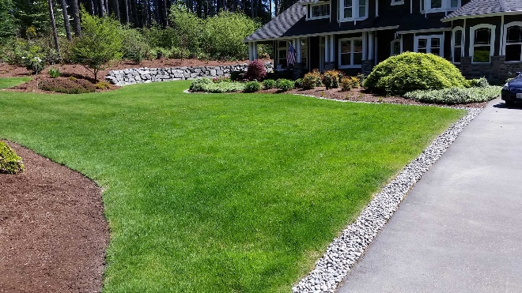 | 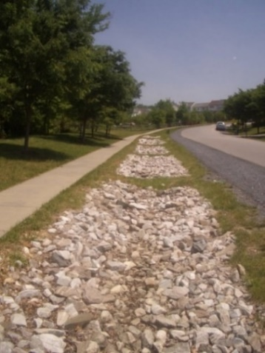
Ryc. 3 Drenaż francuski, źródła (od lewej): https://harborgreenscapes.com/drainage/french-drain/; https://sustainablestormwater.org/2007/05/23/infiltration-trenches/
Ocena warunków stosowania rozwiązania:
Zdolność retencyjna |  |  |  |  | Zdolność infiltracyjna |  |  |  |  | Podczyszczanie wody |  |  |  |  | Koszt

Zagłębienie infiltracyjne
Jest to obniżenie terenu porośnięte trawą, umożliwiające retencjonowanie wód opadowych i ich infiltrację w głąb profilu glebowego. Może być ono dodatkowo uzupełnione o warstwę materiału o dużej porowatości, ułożoną na dnie, w celu ułatwienia infiltrowania wody. Wyróżnić tu można nieckę infiltracyjną jako lokalne zagłębienie terenu oraz rów infiltracyjny, jako liniowe obniżenie terenu. Ze względu na prostą budowę urządzenia, koszt jego wykonania jest niewielki, a utrzymanie nie wymaga dużego nakładu prac. Niecki infiltracyjne mogą przybierać różne kształty i wymiary w zależności od lokalnych uwarunkowań – od małych zagłębień w sąsiedztwie domu, po większe polany na obszarze parku miejskiego. W prosty sposób istniejące trawniki mogą być przekształcone w niecki infiltracyjne, poprzez ich przegłębienie i skierowanie do nich części spływającej wody z powierzchni nieprzepuszczalnych. W celu sprawnego wsiąkania wody zaleca się lokowanie zagłębień infiltracyjnych na obszarach o nisko zalegającym zwierciadle wód gruntowych.
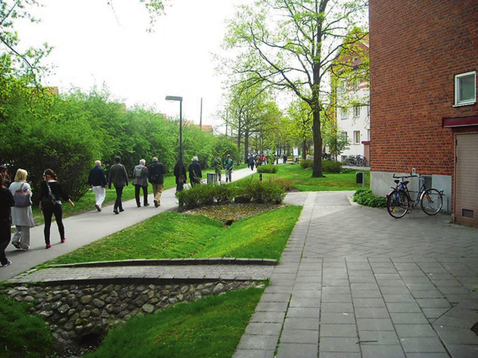 | 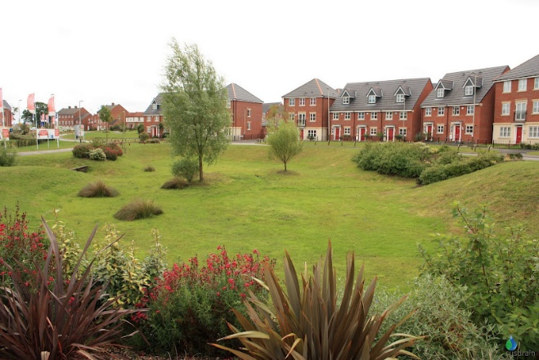
Ryc. 4 Zagłębienia infiltracyjne, źródła (od lewej): https://www.researchgate.net/figure/Drainage-system-Augustenborg-Malmoe-Sweden_fig6_251179698; https://developersguide.njfuture.org/what-is-green-infrastructure/large-landscape-practices/infiltration-basin/
Na terenach wzdłuż ciągów komunikacyjnych i lokalnych ulic, zagospodarowanie wody deszczowej poprzez chwilowe zatrzymanie i powolne wsiąkanie do gruntu, może być wykorzystywane zarówno na terenach o płaskiej jak i urozmaiconej powierzchni. Przykładem takiego rozwiązania są trawiaste pasy buforowe z rowem chłonnym. System taki dobrze sprawdza się w sąsiedztwie dróg, z których woda opadowa spływa z lekko nachylonych i porośniętych trawą poboczy, kumulujących wodę w biegnących wzdłuż drogi rowach chłonnych.
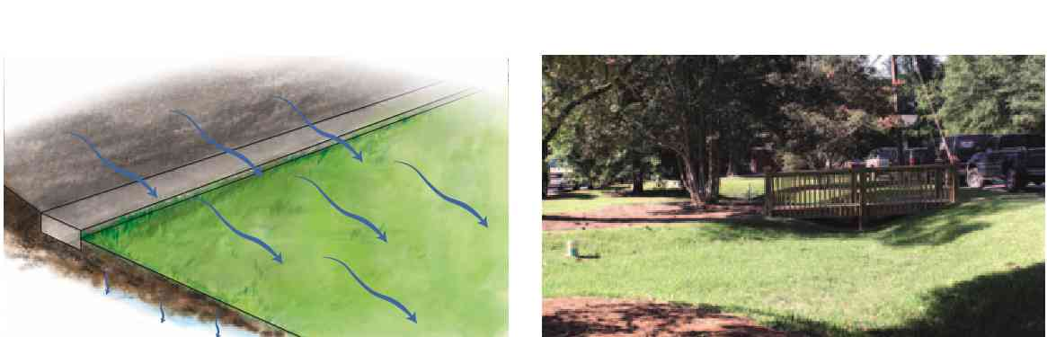
Ryc. 5 Trawiaste pasy buforowe w połączeniu z niecką chłonną (Aiken, Stany Zjednoczone) (Iwona Wagner, 2014)
Kolejnym rozwiązaniem jest zastosowanie zbiorników lub niecek chłonnych. Stanowią je porośnięte roślinnością obniżenia terenu charakteryzujące się wysokim wskaźnikiem przenikania wody do gruntu. Oprócz retencji obiekty te pozwalają na oczyszczenie wprowadzanych do gleby opadów. Niecki i zbiorniki chłonne mogą być stosowane na terenach o różnym stopniu zabudowy, pełniąc dodatkową funkcję krajobrazową i rekreacyjną.
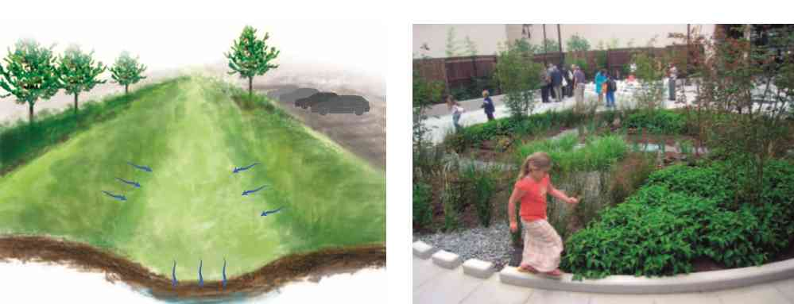
Ryc. 6 Schemat niecki chłonnej na terenie otwartym i przykład na terenie silnie zabudowanym (osiedle Portland, Stany Zjednoczone), (Iwona Wagner, 2014)
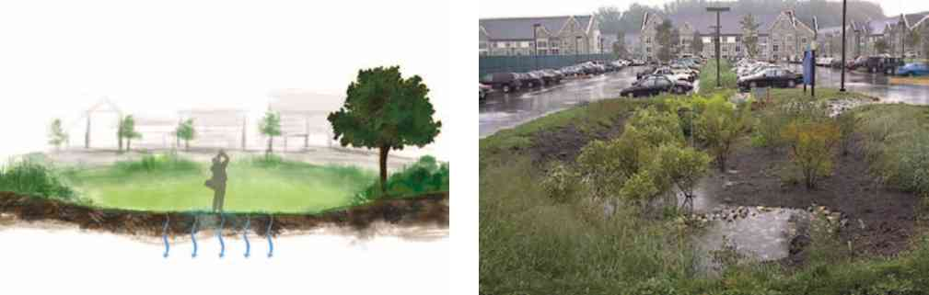
Ryc. 7 Przykład zbiornika chłonnego odbierającego wodę z ulic i parkingu, (Iwona Wagner, 2014)
Ocena warunków stosowania rozwiązania:
Zdolność retencyjna |  |  |  |  | Zdolność infiltracyjna |  |  |  |  | Podczyszczanie wody |  |  |  |  | Koszt

Ogród deszczowy
Są to wszelkiego typu zagłębienia wypełnione gruntem i porośnięte roślinnością wodolubną. Rośliny zapewniają bioretencję i oczyszczanie napływającej wody deszczowej, a odpowiednio dobrany materiał glebowy, ewentualnie uzupełniony o drenaż, umożliwia jej infiltrację. Mogą one przybierać kształt lokalnych niecek bądź podłużnych pasaży przepływowych. Za każdym razem musi być zapewnione doprowadzenie i odprowadzenie wody z obiektu, aby nie dochodziło do przepełnienia urządzenia. Rozwiązanie to znajduje szerokie zastosowanie na terenach zurbanizowanych – prywatne działki, osiedla, podwórka szkolne i przedszkolne, lokowane wzdłuż dróg i ulic jako podłużne obniżenie terenu, kwietniki lub spowalniacze na drogach lokalnych.
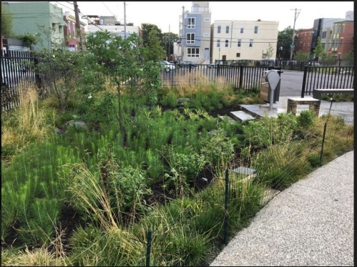 | 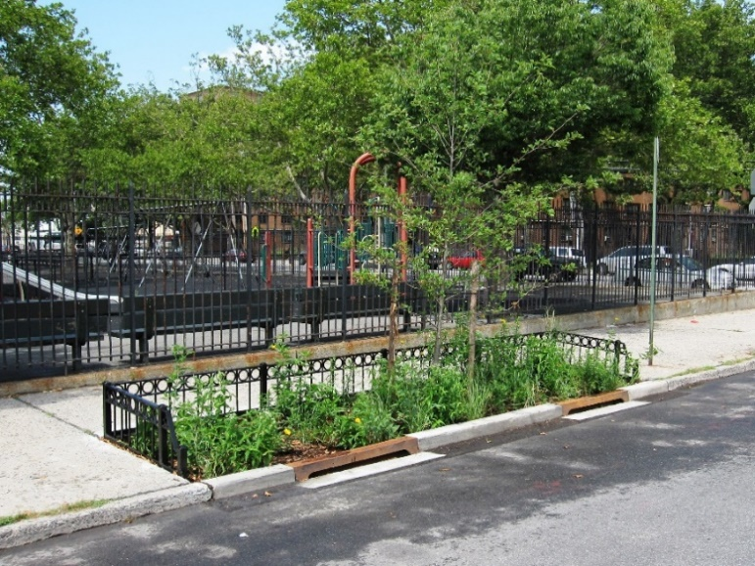
Ryc. 8 Przykłady ogrodów deszczowych, źródła (od lewej): https://www.landscapeperformance.org/case-study-briefs/chester-arthur-schoolyard#/overview, https://www.flickr.com/photos/nycep/5610449407/
Ocena warunków stosowania rozwiązania:
Zdolność retencyjna |  |  |  |  | Zdolność infiltracyjna |  |  |  |  | Podczyszczanie wody |  |  |  |  | Koszt

Zbiornik powierzchniowy
Są to otwarte obiekty powierzchniowe magazynujące wodę – stawy, sadzawki, jeziora, itp. Mogą być wykonywane w formie szczelnych zbiorników, które służą jedynie retencjonowaniu, zbiorników o dnie przepuszczalnym, które dodatkowo umożliwiają infiltrację wody lub też jako szczelne zbiorniki porośnięte roślinnością, które zapewniają jej podczyszczenie. Zbiorniki, które mają zapewnić infiltrację wód powinny być lokalizowane na gruntach o dużej przepuszczalności i na obszarach o głębokości zalegania wód gruntowych większej niż 2m. Otwarte zbiorniki infiltracyjne, znajdujące się na obszarach o płytko zalegającym zwierciadle wód gruntowych mogą też posłużyć do wykształcenia miejskich obszarów wodno-błotnych.
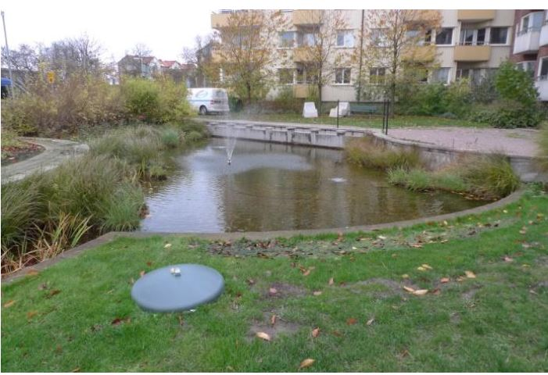 | 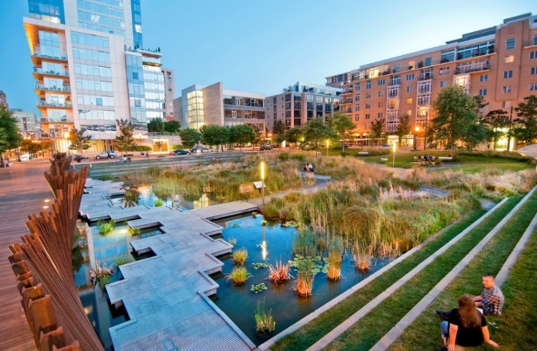
Ryc. 9 Zbiorniki retencyjne w przestrzeni miejskiej, źródła (od lewej): Handbook on sustainable urban drainage systems, (D)rain for Life, Estonia-Latvia Programme; https://greenworkspc.com/ourwork/tanner-springs-park
Ocena warunków stosowania rozwiązania:
Zdolność retencyjna |  |  |  |  | Zdolność infiltracyjna |  |  |  |  | Podczyszczanie wody |  |  |  |  | Koszt
Zbiornik o dnie przepuszczalnym
Zbiornik szczelny
 |  |  |  |  | brak |  |  |  |  | brak
Zbiornik szczelny porośnięty roślinnością
 |  |  |  |  | brak

Suchy zbiornik
Są to obszary na co dzień użytkowane w celach rekreacyjnych, ukształtowane w sposób umożliwiający chwilowe magazynowanie tam nadmiaru wód opadowych. Przeznaczane są zazwyczaj na nie tereny boisk, placów zabaw, skateparków itp. Koncepcja suchych zbiorników na terenach zurbanizowanych zakłada przyzwolenie lokalnej społeczności na zalanie pewnych obszarów użytkowych i chwilowe niedogodności, za cenę zmniejszenia zagrożenia ich mienia.
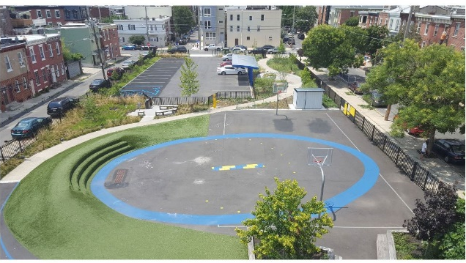 | 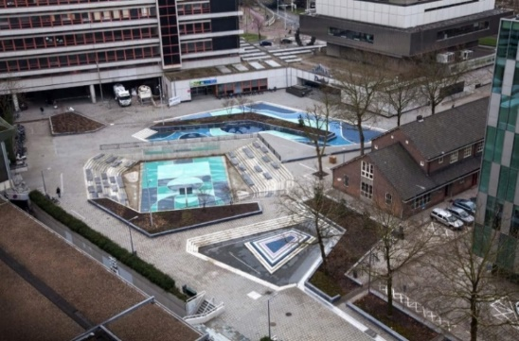
Ryc. 10 Przykłady zagospodarowania boisk służących jako suche zbiorniki podczas intensywnych opadów deszczu, źródła (od lewej): https://www.padeasla.org/wp-content/uploads/2018/10/CHESTER-ARTHUR_PROJ-DOCS_2018_0531_FINAL.pdf; https://www.publicspace.org/works/-/project/h034-water-square-in-benthemplein
Ocena warunków stosowania rozwiązania:
Zdolność retencyjna |  |  |  |  | Zdolność infiltracyjna | Podczyszczanie wody | Koszt
 |  |  |  |  | brak | brak

Zbiornik podziemny
Są to zbiorniki lokalizowane pod ziemią, służące retencjonowaniu wody. Mogą być realizowane jako zbiorniki szczelne, które nie zapewniają oczyszczenia wód, jednak mogą być uzupełnione o urządzenia podczyszczające, dzięki czemu zgromadzone wody mogą być wykorzystywane do celów sanitarnych czy podlewania zieleni. Istnieją również zbiorniki infiltracyjno-retencyjne, realizowane jako skrzynki rozsączające. Są to skrzynki wykonane z tworzywa sztucznego, w formie ażurowych modułów, które można układać w dowolne kształty. Ich budowa zapewnia dużo większą pojemność niż tradycyjny zbiornik podziemny, jednak należy się tu liczyć z większymi kosztami. Jak wszystkie rozwiązania podziemne, zbiorniki muszą być lokalizowane poniżej poziomu przemarzania gruntu, na obszarach gdzie głębokość zalegania wód gruntowych jest większa niż 2m, a w przypadku skrzynek, muszą też występować grunty przepuszczalne.
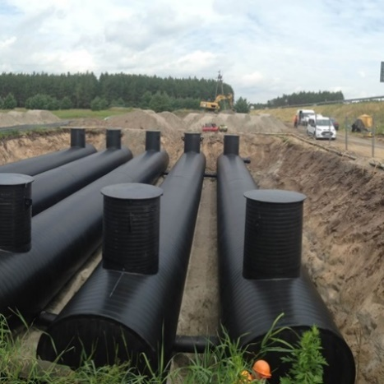 | 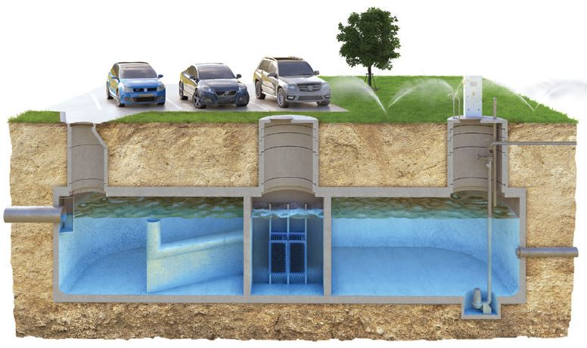
Ryc. 11 Zbiorniki podziemne, źródła (od lewej): https://www.uponor.pl; https://ecol-unicon.com/produkty/produkty-deszczowe/zbiorniki-retencyjne-hydrozone/
Ocena warunków stosowania rozwiązania:
Zdolność retencyjna |  |  |  |  | Zdolność infiltracyjna |  |  |  |  | Podczyszczanie wody |  |  |  |  | Koszt
Zbiorniki szczelne
 |  |  |  |  | brak |  |  |  |  | brak
Skrzynki rozsączające

Zielone dachy
Jest to alternatywny sposób wykończenia dachu przy użyciu warstwy izolacyjnej, warstwy drenującej, warstwy akumulacyjnej w postaci ośrodka gruntowego oraz warstwy wierzchniej w postaci nasadzonej roślinności. Wody opadowe przechwytywane są przez rośliny i dalej do ośrodka gruntowego, gdzie są oczyszczane i magazynowane. Ich nadmiar przechwytywany jest przez system drenujący i odprowadzany z powierzchni dachu. Odprowadzany nadmiar wody może być przekazywany do kolejnych urządzeń tj. ogrody wodne, zbiorniki czy zagłębienia infiltracyjne. Woda z dachów może być wykorzystywana do podlewania roślin, bądź w budynkach do celów sanitarnych. Zielone dachy mogą być wykonywane jako ekstensywne bądź intensywne. Dachy ekstensywne mają prostszą budowę i mniejsze możliwości akumulacyjne, ale za to są łatwiejsze w wykonaniu i utrzymaniu. Dachy intensywne natomiast zapewniają większe zdolności retencyjne, jednak są dużo cięższe w utrzymaniu i bardziej kosztowne. Zielone dachy montowane są na powierzchniach płaskich lub ewentualnie o minimalnym spadku.
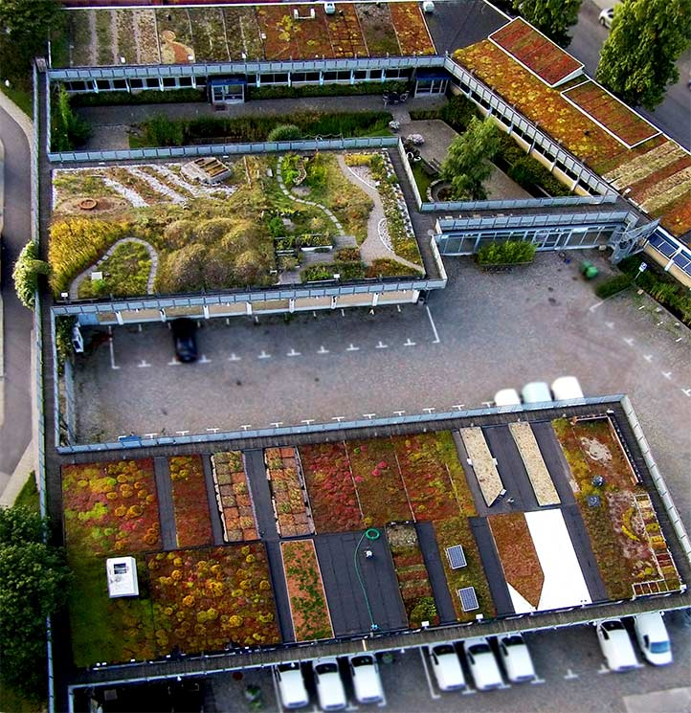 | 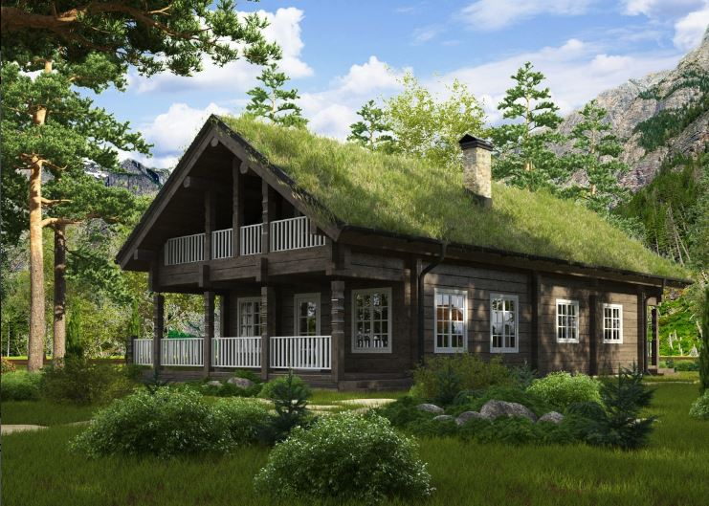
Ryc. 12 Przykłady zagospodarowania dachów budynków o różnych nachyleniach połaci, źródła (od lewej): https://greenexchange.earth/augustenborg-eco-city-fighting-climate-change-urban-context/; https://estonianlogcabins.com/gallery/#foobox-49/0/norway3.jpg
Ocena warunków stosowania rozwiązania:
Zdolność retencyjna |  |  |  |  | Zdolność infiltracyjna |  |  |  |  | Podczyszczanie wody |  |  |  |  | Koszt
Dach zielony intensywny
Dach zielony ekstensywny

Gatunki roślinności zielnej odpowiednie do sadzenia na terenach zabudowanych
Dotyczy działań:
- Budowa rozwiązań błękitno-zielonej infrastruktury na gminnych terenach użyteczności publicznej i terenach komunikacyjnych
- Zwiększenie potencjału adaptacyjnego rynków i przestrzeni publicznych
- Rozwój zieleni urządzonej na terenach zabudowanych
Wszelka roślinność wprowadzana do miast muszą zostać zaplanowane w odpowiedni sposób. Dobrze dobrane do panujących warunków wilgotnościowych, pH gleby, nasłonecznienia gatunki nie zamierają i prowadzą swój cykl wegetatywny we właściwy sposób. Jednocześnie zestawienie gatunków jakie nie wpływają na siebie w sposób negatywny pozwoli na utworzenie zbiorowisk, które przyczynią się do wzrostu bioróżnorodności, poprawy jakości życia ludzi oraz zmniejszenia odczuwalnych skutków zmian klimatu. Poniżej zestawiono przykładowe gatunki roślin zielnych oraz krzewinek (byliny, trawy) wymagające różnych stanowisk do prawidłowego rozwoju oraz kwitnących w podobnym oraz różnym czasie, a także wymagających większego oraz minimalnego udziału w ich cyklu życiowym po posadzeniu.
Rośliny zadarniające
Gatunek | Stanowisko | Kwitnienie i informacje
Dąbrówka rozłogowa Ajuga reptans | Półcień, gleba umiarkowanie wilgotna | Półzimozielona; Późna wiosna – lato; liście długo po kwitnieniu pozostają ; rodzimy
Barwinek pospolity Vinca minor | Półcień/cień, umiarkowanie wilgotna | Zimozielona, kwitnie wiosną; rodzimy
Macierzanka piaskowa Thymus serpyllum | Słoneczne, Suche lub wilgotnie | Zimozielona, kwitnie latem ; rodzimy
Wrzos zwyczajny Calluna vulgaris | Słoneczne, Umiarkowanie wilgotna, piaszczysta | Jesień; rodzimy
Konwalia majowa Convallaria majalis | Półcień/słoneczne; umiarkowanie wilgotna | Lato; rodzimy
Jasnota plamista Lamium maculatum | Słoneczne/półcień; wilgotna | Lato; rodzimy
Gajowiec żółty Galeobdolon luteum | Półcień/cień/ umiarkowanie wilgotna | Kwiecień – czerwiec; rodzimy

Byliny
Gatunek | Stanowisko | Pochodzenie, kwitnienie, informacje
Wawrzynek wilczełyko Daphne mezereum | Półcień/cień; gleba stale wilgotna | Luty – kwiecień; rodzimy
Śnieżyczka przebiśnieg Galanthus nivalis | Półcień/cień; gleba wilgotna/umiarkowanie wilgotna | Luty – kwiecień; rodzimy
Szafran wiosenny Crocus vernus | Słońce/półcień; gleba wilgotna, umiarkowanie wilgotna | Luty – kwiecień; rodzimy
Śnieżyca wiosenna Leucojum vernum | Półcień/cień; od drzewami i krzewami zrzucającymi liście, gleby zasobne w wodę | Luty – kwiecień; rodzimy
Fiołek wonny Viola odorata | Umiarkowanie wilgotna gleba; cieniste i półcieniste miejsca, | Marzec – kwiecień; rodzimy
Sasanka Anemone sp. | Słoneczne; nie lubią dużej ilości wody | Marzec – kwiecień
Pierwiosnek bezłodygowy Primula vulgaris | Półcień, próchnicza gleba | Kwiecień; Rodzimy (wymarły w stanie dzikim)
Miodunka plamista Pulmonaria officinalis | Półcień/cień; umiarkowanie wilgotna | Marzec – czerwiec; rodzimy
Ułudka wiosenna Omphalodes verna | Słońce/półcień, gleby żyzne i wilgotne | Marzec – czerwiec; dziczejący z upraw
Pierwiosnek wyniosły Primula elatior | Półcień; umiarkowanie wilgotna | Kwiecień – Czerwiec; rodzimy
Żywokost lekarski Symphytum officinale | Półcień; wilgotne; umiarkowanie wilgotna | Maj – lipiec; rodzimy
Kosaciec syberyjski Iris sibirica | Słoneczne/półcieniste; wilgotne; żyzne | Maj – czerwiec; rodzimy
Goździk siny Dianthus gratianopolitanus | Słoneczne | Maj – czerwiec; rodzimy
Orlik pospolity Aquilegia vulgaris | Słoneczne/cieniste; umiarkowanie wilgotna; żyzna gleba | Maj – lipiec; rodzimy
Jeżówka purpurowa Echinacea purpurea | Pełne słońce; podłoże żyzne i przepuszczalne | Czerwiec – październik; uprawiany, przejściowo dziczejący z upraw
Szałwia łąkowa Salvia pratensis | Słoneczne/cieniste; umiarkowanie wilgotna; | Maj – Lipiec; rodzimy
Szałwia omszona Salvia nemorosa | Łatwa w uprawie (stanowisko słoneczne, umiarkowanie suche), odporna na susze | Czerwiec (maj) – sierpień; kenofit
Dzwonek skupiony Campanula glomerata | Roślina uniwersalna | Czerwiec – wrzesień; rodzimy
Ostróżka wyniosła Delphinium elatum | Słoneczne i osłonięte od wiatru, gleba żyzna i przepuszczalna | Lipiec – sierpień; rodzimy
Żmijowiec zwyczajny Echium vulgare | Roślina dwuletnia, ciepłolubny, podłoże suche, piaszczysto-żwirowe | Czerwiec – październik; rodzimy
Rozchodnik wielki Sedum maximum | Słoneczne/półcieniste, susze/umiarkowanie wilgotne; żyzna/próchnicza gleba | Lipiec – wrzesień; rodzimy
Zawciąg pospolity Armeria maritima | Słoneczne; umiarkowana wilgotność | Czerwiec – październik (kwitnie różnie, trwa 2 miesiące) rodzimy
Przetacznik kłosowy Veronica spicata | Słoneczne/półcieniste; susze/umiarkowanie wilgotne | Czerwiec – sierpień; rodzima
Bodziszek łąkowy Geranium pratense | Półcieniste; umiarkowanie wilgotne; gleby gliniaste | Czerwiec – wrzesień; rodzimy
Dziurawiec zwyczajny Hypericum perforatum | Słoneczne; umiarkowanie wilgotna; żyzna przepuszczalna | Czerwiec – wrzesień; rodzimy
Dzwonek brzoskwiniolistny Campanula persicifolia | Słoneczne/ półcieniste; umiarkowanie wilgotna; | Czerwiec – sierpień; rodzimy
Pełnik europejski Trollius europaeus | Słoneczne; wilgotne | Późna wiosna – lato; rodzimy
Krwawnik pospolity Achillea millefolium | Słoneczne, umiarkowana wilgotność; gleby lekko przepuszczane do piaszczystych | Lipiec – październik (przy ciepłych temp. dłużej), rodzimy
Bukwica zwyczajna Stachys officinalis | Słoneczne/cień; suche/wilgotne | Czerwiec – wrzesień (październik); rodzimy
Aster gawędka Aster amellus | Miejsca nasłonecznione, suche, gleby żyzne, bogate w wapń | Lipiec – wrzesień; rodzimy
Ślaz zaniedbany Malva neglecta | Gleba piaszczysta | Czerwiec – wrzesień; archeofit
Żmijowiec zwyczajny Echium vulgare | Słoneczne; małe wymagania glebowe; | Czerwiec – wrzesień
Złocień właściwy Leucanthemum vulgare | Słoneczne; małe wymagania glebowe | Czerwiec – sierpień; rodzimy
Zimowit jesienny Colchicum autumnale | Słoneczne; umiarkowanie wilgotna | Sierpień – październik; rodzimy
Ciemiernik biały Helleborus Niger | Półcień/cień; umiarkowanie wilgotna | (Grudzień)Styczeń – kwiecień; uprawiany
Turzyca pospolita Carex nigra | Podłoże wilgotne, przepuszczalne | Maj – czerwiec; rodzimy
Farbownik lekarski Anchusa officinalis | Toleruje różne siedliska; lubi słoneczne stanowiska | Maj – październik (w drugim roku od wysiania); archeofit
Dzielżan ogrodowy Helenium hybridum | Słoneczne; gleby żyzne, umiarkowanie wilgotne | Kwiecień – wrzesień; uprawiany
Nachyłek Coreopsis sp. | Pełne słońce; przepuszczalna i żyzna gleba | Kwitnienie zależy od konkretnego gatunku; uprawny
Krwawnica rózgowata Lythrum virgatum | Słoneczne lub półcieniste; gleby wilgotne lecz rośnie także na suchszych; mało wymagająca | Lipiec – jesień; uprawny

Gatunki traw do nasadzeń (także ogrody preriowe bądź deszczowe)
Gatunek | Stanowisko i właściwości
Trzęślica modra Molinia caerulea | Niewielkie wymagania pokarmowe, preferuje gleby wilgotne, próchnicze o średnim lub niskim poziomie żyzności
Kłosówka wełnista Holcus lanatus | Umiarkowane światło; gleba umiarkowanie uboga lub zasobna; względna odporność na zasolenie,
Konietlica łąkowa Trisetum flavescens | Duże nasłonecznienie, ciepłe; gleby żyzne
Śmiałek Deschampsia sp. | Słoneczne stanowisko; nie wymagający w stosunku do gleby
Kostrzewa czerwona Festuca rubra | Gleby umiarkowanie żyzne, niezbyt wilgotne, dobrze znosi susze; ma duże zdolności przystosowawcze
Rajgras wyniosły Arrhenatherum elatius | Ciepłe i słoneczne, żyzne, próchnicze ale jest w stanie rosnąć na podłożu suchym i mniej żyznym
Ostnica Stipa sp. | Dobrze nasłonecznione. Ciepłe, wrażliwa na nadmiar wilgoci
Bliźniczka psia trawka Nardus stricta | Suche, jałowe
Kostrzewa owcza Festuca ovina | Gleby susze, jałowe, piaszczyste, niewielkie wymagania
Kostrzewa piaskowa Festuca psammophila | Gleby jałowe; stanowisko słoneczne i suche
Strzęplica sina Koeleria glauca | Słoneczne, przepuszczalne, niezbyt żyzne, z domieszką piaski
Szczotlicha siwa Corynephorus canescens | Słoneczne, suche
Trzcina pospolita Phragmites australis | Pełne słońce/zacienione; wysokie właściwości filtracyjne
Mozga trzcinowata Phalaris arundinacea | Słoneczne/ lekko ocienione; lubi bliskość wody, bardziej podmokłe tereny
Manna mielec Glyceria maxima | W miejscach mokrych i podmokłych, brzegi zbiorników wodnych
Miskant chiński Miscanthus sinensis | Słoneczne i zasobne w składniki pokarmowe, gliniaste podłoże; gatunek obcy ale nieekspansywny

Rośliny z potencjałem do wykorzystana w fitoremediacji terenów zurbanizowanych (metoda oczyszczania środowiska z wykorzystaniem roślin):
- Paciorecznik ogrodowy Canna ×generalis – jeden z najlepszych fitoremediatorów metali ciężkich
- Cis pospolity Taxus baccata
- Sosna kosodrzewina Pinus mugo
- Bez czarny ‘’Aurea” Sambucus nigra – żółtolistna odmiana
- Dereń biały Cornus alba
- Hortensja krzewiasta Hydrangea arborescens "Annabelle", "Invincibelle"
- Bez czarny Sambucus nigra
- Jarząb szwedzki Sorbus intermedia
- Leszczyna turecka Corylus colurna
- Czyściec leśny Stachys sylvatica – fitostabilizacja (zatrzymywanie metali ciężkich w glebie)
- Tobołki - Thlaspi goeingense, tobołki alpejskie T. caerulescens (hiperakumulator cynku)

Gatunki roślin zielnych, które są odporne na suszę – przykłady:
- Żmijowiec zwyczajny Echium vulgare
- Sasanki Pulsatilla sp.
- Jeżówka purpurowa Echinacea purpurea sp.
- Krwawnik pospolity Achillea millefolium oraz krwawnik kichawiec Achillea ptarmica
- Rozchodnik wielki Sedum maximum
- Czyściec wełnisty Stachys byzantina
- Goździk Dianthus sp.
- Kostrzewa Festuca sp.
- Szałwia omszona Salvia nemorosa
- Mikołajek alpejski Eryngium alpinum
- Macierzanka piaskowa Thymus serpyllum
- Przetacznik kłosowy Veronica spicata
- Przegorzan pospolity Echinops ritro
- Ostnica Stipa sp.

Gatunki drzew oraz krzewów proponowane do nasadzeń
Dotyczy działań:
- Budowa rozwiązań błękitno-zielonej infrastruktury na gminnych terenach użyteczności publicznej i terenach komunikacyjnych
- Zwiększenie potencjału adaptacyjnego rynków i przestrzeni publicznych
- Rozwój zieleni urządzonej na terenach zabudowanych
- Wprowadzanie nasadzeń wzdłuż dróg transportu rolnego oraz cieków śródpolnych
- Zwiększanie różnorodności biologicznej drzewostanów i ich i struktury
- Zwiększanie powierzchni zalesionej
- Stworzenie planu nasadzeń drzew na terenach gminnych i powiatowych

Drzewa i krzewy rodzime proponowane do sadzenia w miastach oraz wzdłuż dróg transportu rolnego
W środowisku miejskim ważny jest dobór gatunków roślin, które są w stanie znieść trudne warunki występujące w siedlisku antropogenicznym. Ważny jest także dobór odmian konkretnych gatunków drzew i krzewów ze względu na ich odpowiednie dostosowanie do tamtejszego klimatu. Poniższa tabela przedstawia zestawienie rodzimych gatunków drzew oraz krzewów, które są odpowiednie do sadzenia w miastach.
Tab. 1 Rodzime gatunki drzew i krzewów i tolerancja na poszczególne czynniki klimatyczne i antropogeniczne
Gatunki | Tolerancja na zasolenie | Tolerancja na suszę | Odporność na wiatr | Znosi zanieczyszczenia powietrza | Odporność na choroby i szkodniki | Znosi utwardzoną nawierzchnię | Potencjał alergizujący
Drzewa
Dąb szypułkowy Quercus robur | ++ | ++ | ++ | ++ | 0 | ++ | Rzadko uczulający
Dąb bezszypułkowy Quercus petraea | + | ++ | + | ++ | 0 | ++ | Brak danych
Klon polny Acer campestre | ++ | ++ | ++ | ++ | ++ | + | Uczulające bardzo rzadko
Klon jawor Acer pseudoplatanus | + | + | ++ | + | ++ | + | Uczulające bardzo rzadko
Klon zwyczajny Acer platanoides | +/- | + | + | ++ | + | ++ | Uczulające bardzo rzadko
Głóg dwuszyjowy Crataegus laevigata | ++ | ++ | ++ | + | +/- | + | Brak danych
Głóg jednoszyjkowy Crataegus monogyna ‘Stricta’ | + | ++ | ++ | ++ | - | ++ | Nie uczulający
Lipa drobnolistna Tilia cordata 'Greenspire' | - | ++ | ++ | ++ | +/- | ++ | Rzadko uczulający
Buk pospolity Fagus sylvatica | - | + | ++ | +/- | - | +/- | Rzadko uczulający
Jarząb mączny Sorbus aria | + | ++ | ++ | ++ | + | + | Nie uczulający
Jarząb szwedzki Sorbus intermedia | ++ | + | ++ | ++ | ++ | + | Brak danych
Jarząb pospolity Sorbus aucuparia ‘Fastigiata’ | + | + | ++ | ++ | + | +/- | Nie uczulający
Grab pospolity Carpinus betulus | - | + | ++ | + | + | ++ | Uczulające bardzo rzadko
Grusza pospolita Pyrus communis ‘Beech Hill’ | + | ++ | ++ | ++ | + | + | Nie uczulający
Cis pospolity Taxus baccata | + | - | + | ++ | ++ | + | Uczulające bardzo rzadko
Czeremcha zwyczajna Padus avium | +/- | + | +/- | + | ++ | ++ | Brak danych
Jabłoń Malus sp. | +/- | 0 | + | 0 | 0 | + | Nie uczulający
Jesion wyniosły Fraxinus excelsior | + | - | ++ | + | + | + | Brak danych
Krzewy
Wiciokrzew pospolity Lonicera xylosteum | ++ | ++ | ++ | ++ | +/- | + | Brak danych
Kalina koralowa Viburnum opulus | ++ | +/- | ++ | ++ | +/- | + | Nie uczulający
Irga zwyczajna Cotoneaster integerrimus | ++ | ++ | ++ | ++ | ++ | ++ | Nie uczulający
Porzeczka Ribes sp. (różne gatunki) – gł. porzeczka alpejska | ++ | 0 | ++ | ++ | + | + | Nie uczulający
Rokitnik zwyczajny Hippophae rhamnoides | ++ | ++ | ++ | ++ | ++ | ++ | Brak danych
Trzmielina brodawkowata/pospolita Euonymus verrucosus/europaeus | ++ | + | ++ | ++ | +/- | ++ | Brak danych
Bez czarny Sambucus nigra oraz bez koralowy Sambucus racemosa | ++ | + | ++ | ++ | +/- | + | Uczulające bardzo rzadko
Dereń świdwa Cornus sanguinea | ++ | ++ | ++ | ++ | + | ++ | Brak danych
Berberys zwyczajny Berberis vulgaris | + | ++ | ++ | +/- | +/- | ++ | Nie uczulający
Kosodrzewina, sosna górska Pinus mugo | + | ++ | ++ | + | ++ | + | Nie uczulający
Źródło: opracowanie własne na podstawie literatury
Objaśnienia tabeli: ++ odporny/tolerancyjny; + względnie odporny/tolerancyjny, nieco wrażliwy; +/- nisko odporny; - nie toleruje/ nie jest odporny; 0 – odporność zależy od konkretnej odmiany.
Powyższa tabela przedstawia tolerancję danego gatunku na konkretny z czynników stresowych. W przypadku wystąpienia dwóch lub większej ilości zaburzeń wrażliwość zostaje zwiększona, a odporność spada, przez co może dochodzi do uszkodzenia roślin. Równocześnie szczególna uwaga powinna być zwracana na preferencję danego gatunku oraz konkretnej odmiany do warunków środowiskowych i klimatycznych. Każdy z gatunków drzew i krzewów posiada inne wymagania odnośnie warunków do życia, bez których nie może prowadzić właściwego rozwoju. Jednocześnie każdy z gatunków inaczej przystosowuje się do życia w środowisku zanieczyszczonym oraz o dużej sile działania zjawisk ekstremalnych. W przypadku zanieczyszczeń, każdy z gatunków inaczej reaguje na działanie poszczególnych związków chemicznych, wykazując względną odporność, małą, średnią bądź dużą wrażliwość na konkretną substancję. Wrażliwość na zanieczyszczenia przemysłowe zależy od charakteru emitowanych substancji, stężenia zanieczyszczeń i czynników klimatycznych. Dobierając gatunki do nasadzeń należy więc uwzględnić panujące warunki klimatyczne i środowiskowe oraz wszystkie ewentualne oddziaływania (np. czy istnieje zagrożenie zanieczyszczeniami przemysłowymi i jakie są to związki). W Tab. 2 wypisano wrażliwość poszczególnych, proponowanych do nasadzeń gatunków, wraz z oddziaływaniem konkretnego związku chemicznego.
Tab. 2 Wrażliwość niektórych gatunków drzew proponowanych do nasadzeń na poszczególne zanieczyszczenia.
Gatunek | Tlenki azot | Tlenki siarki (głównie dwutlenek siarki) | Fluorowodór | Chlorek sodu (sól) | Ozon
Dąb szypułkowy | Średnio odporny | Mniej wrażliwy | Średnio odporny | Mało wrażliwy | Wrażliwy
Grusza pospolita | Brak danych | Mniej wrażliwy, względnie odporny | Mniej wrażliwy | Względnie odporny | Brak danych
Grab pospolity | Wrażliwy | Mniej wrażliwy | Wrażliwy | Wrażliwy | Wrażliwy
Buk pospolity | Względnie odporny | Bardzo wrażliwy | Wrażliwy | Brak danych | Bardzo wrażliwy
Klon polny | Brak danych | Względnie odporny | Wrażliwy | Względnie odporny | Brak danych
Klon pospolity | Brak danych | Średnio wrażliwy | Wrażliwy | Relatywnie tolerancyjny | Względnie odporny
Lipa drobnolistna | Brak danych | Mniej wrażliwy | Bardzo wrażliwa | Bardzo wrażliwa | Względnie odporna
Jesion wyniosły | Brak danych | Wrażliwy | Wrażliwy | Umiarkowanie wrażliwy | Brak danych
Źródło: opracowanie własne na podstawie strony internetowej: www.encyklopedia.lasypolskie.pl oraz literatury
Poniżej opisano najważniejsze informacje dotyczące niektórych drzew oraz krzewów jakie wykazano do nasadzeń z uwzględnieniem proponowanych odmian.
Klon polny Acer campestre
Gatunek wyjątkowo dobrze znosi susze, mimo tego, że najlepiej rośnie na glebach wilgotnych, wapiennych i przepuszczalnych. W stosunku do słońca nie ma konkretnych preferencji, jest on wskazywany jako jeden z najlepszych gatunków znoszących trudne warunki na wszystkich siedliskach miejskich. Uważany jest za umiarkowanie mrozoodporny. Gatunek względnie odporny na zanieczyszczenie powietrza amoniakiem (NH3). Przykłady dobrych odmian: ‘Nanum’, ‘Elsrijk’.
Klon pospolity Acer platanoides
Gatunek nie rośnie jedynie na glebach bardzo suchych i podmokłych. Jego stanowisko może znajdować się w miejscu słonecznym jak i półcienistym od lekko kwaśnej do zasadowej gleby. Dobrze znosi warunki miejskie, względnie odporny na zanieczyszczenie związkami fluoru.
Grab pospolity Carpinus betulus
Wymaga gleb żyznych, głębokich, gliniasto-piaszczystych, umiarkowanie suchych do wilgotnych, wobec pH bardzo tolerancyjny. Znosi silne ocienienie, wiatry oraz letnie upały. Średnio wrażliwe na zanieczyszczenie powietrza fluorem, wrażliwy na NH. Wykazują dużą odporność na choroby i szkodniki.
Głóg jednoszyjkowy Crataegus monogyna
Jest gatunkiem o małych wymaganiach glebowych, rośnie nawet na glebach piaszczystych, ubogich w azot, od lekko kwaśnych do wapiennych. Najlepiej rośnie na stanowiskach słonecznych lub pół cienistych. Jest bardzo odporny na mróz i wiatr oraz suszę upalnego lata. Wrażliwy na zasolenie gleby, względnie odporny na zanieczyszczenie powietrza SO₂ (dwutlenek siarki). Wykazuje niezwykłe zdolności regeneracyjne po cięciu. Jest wrażliwy na parcha oraz bywa atakowany przez gąsienice oraz mszyce. Nie powinien być sadzony w pobliżu sadów, który może być nosicielem zarazy ogniowej.
Grusza pospolita Pyrus communis
Odmiana ‘Beech Hill’ – dorasta do 10 m wysokości, wyprostowane ku górze gałęzie tworzą wąską jajowatą koronę o średnicy 1,5-2,5 m. Atrakcyjne drzewo w okresie kwitnienia, białe kwiaty ukazują się na przełomie kwietnia i maja. Jesienne zabarwienie liści żółte do pomarańczowo-czerwonego. System korzeniowy bardzo głęboki, mocny. Dobrze rośnie zarówno na glebach gliniasto-piaszczystych, dość żyznych, wilgotnych jak i piaszczystych, suchych, ubogich. Nie znosi gleb mokrych, zimnych. Wymaga gleb wapiennych, łatwo nagrzewających się oraz ciepłego, słonecznego stanowiska. Gatunek bardzo wytrzymały na suszę, letnie upały i wiatry. Mrozoodporny, może być uszkadzany przez przymrozki późnowiosenne.
Dąb szypułkowy Quercus robur
Gatunek wymaga gleb żyznych, próchnicznych, głębokich, gliniasto-piaszczystych, dostatecznie wilgotnych, ale przepuszczalnych. Dosyć tolerancyjny na zasolenie gleby (do 8 mS/cm). Najlepiej rośnie na stanowiskach słonecznych. Względnie odporny na zanieczyszczenie powietrza NH3 (amoniak), średnio odporny na zanieczyszczenie fluorem i PAN.
Jarząb mączny Sorbus aria
Drzewo o symetrycznej, szeroko stożkowej koronie, wolno rosnące. Liście wczesnym latem srebrzystoszare. Kwiaty białe w maju, owoce pomarańczowo-czerwone. Jarząb ma system korzeniowy bardzo głęboki. Drzewo o dużej tolerancji typu gleby, rośnie na glebach od umiarkowanie kwaśnych do silnie zasadowych, wapiennych. Dobrze znosi długotrwałe okresy suszy i letnie upały miejskie. Nadaje się na stanowiska słoneczne, gorące lub pół cieniste. Jest bardzo odporny na wiatr i mróz. Gatunek względnie odporny na zanieczyszczenie SO₂(dwutlenek siarki), wyłapuje pyły. Dobrze znosi silne cięcie, dobrze regeneruje nawet ze starego drewna, żyje do 200 lat.
Jarząb szwedzki Sorbus intermedia
Osiąga wysokość 10-12 m i 5-6 m średnicy korony. Kwitnie obficie na biało, ma atrakcyjne czerwone owoce. Najlepiej rośnie na glebach zasobnych, umiarkowanie wilgotnych, wapiennych, ale wytrzymuje także na glebach suchych, kwaśnych, piaszczystych. Wymaga stanowisk słonecznych. Bez uszkodzeń znosi letnią suszę oraz zanieczyszczenie powietrza. Jest gatunkiem bardzo mrozoodpornym i odpornym na silne wiatry.
Lipa drobnolistna Tilia cordata
Odmiana ‘Rancho’ - Drzewo 8-12 m wysokości. Gałęzie ustawione gęsto, wzniesione, tworzą wąską stożkową koronę o średnicy 4-6 m. Kwiaty żółtawe, drobne, silnie pachnące (początek lipca). Liście jesienią jasnożółte. System korzeniowy mocny, gęsty. Najlepiej rośnie na glebach żyznych, wilgotnych do umiarkowanie suchych, lekko kwaśnych po zasadowe. Wymaga stanowisk słonecznych, może też rosnąć w częściowym ocienieniu. Odporna na wiatry i mróz. Bardzo wrażliwa na zanieczyszczenie powietrza NH3, F2.
Odmiana ‘Greenspire’ - bardzo dobrze znosi warunki miejskie, jest odporna na okresy suszy oraz częściowo ubitą powierzchnię ziemi, dlatego świetnie nadaje się do sadzenia wzdłuż chodników i alei oraz w zieleni miejskiej. W pełni mrozoodporna, niewrażliwa również na wiatr.
Jesion wyniosły Fraxinus excelsior
Jeden z gatunków najlepiej akumulujących PM. Jest to jednak gatunek higrolubny, który do prawidłowego rozwoju potrzebuje wilgotnych lub mokrych, ale z przepływającą wodą. Dodatkowo posiada sporo wrogów naturalnych w postaci szkodników owadzich i grzybowych. Nadaje się do sadzenia w liniowych układach (aleje, szpalery). Przykład odmiany do sadzenia w mieście: ‘Pendula’, ‘Altena’.
Ważne informacji zanim przystąpi się do nasadzeń:
- Takie drzewa i krzewy jak m.in. czeremcha, jarzębina, buk, porzeczka czarna produkują fitoncydy, substancje hamujące rozwój mikroorganizmów. Fitoncydy mające działanie antybakteryjne, pierwotniakobójcze oraz grzybobójcze, mają potężny wpływ na skład mikroflory w atmosferze i glebie. Działanie fitoncydów ma wpływ na szkodniki ale również na inne gatunki roślin, stąd niektóre rośliny nie powinny być sadzone obok siebie. Przed przystąpieniem do nasadzeń warto się z tym zapoznać.
- Gatunki rodzime mają największe znaczenie ze względu na zachowanie bioróżnorodności w odpowiednim klimacie. W przypadku gdy warunki są bardzo złe i żaden z gatunków rodzimych nie będzie w stanie funkcjonować w takim środowisku, ale występują gatunki nie rodzime, które są w stanie żyć na takim stanowisku, konieczne jest uwzględnienie obcych gatunków, takich, które nie są umieszczone na liście IGO (inwazyjne gatunki obce) oraz analizowanych w projekcie pt.” Opracowanie zasad kontroli i zwalczania inwazyjnych gatunków obcych wraz z przeprowadzeniem pilotażowych działań i edukacją społeczną” .
Odpowiedni dobór gatunków jest istotny, jednak to z powodu braku odpowiedniej pielęgnacji, wiele drzew zamiera niedługo po posadzeniu.

Zastosowanie poszczególnych drzew i krzewów do nasadzeń
Każdy z proponowanych gatunków drzew i krzewów posiada inne wymagania, a także nadaje się do nasadzenia w innych miejscach. Jednocześnie duże znaczenie ma zastosowanie konkretnej odmiany, z tego względu, że każda ma m.in. innych pokrój (kolumnowy, kulisty itd.), inny system korzeniowy.
Gatunki | Zastosowanie
 | Drogi | Ulice | Pasy rozdzielające drogi | Ulice osiedlowe | Jako żywopłot | Szpalery drzew i krzewów | Parki, zieleńce, ogrody
Dąb szypułkowy  Quercus robur | X | X | - | X | - | X | X
Dąb bezszypułkowy Quercus petraea | X | X | X | X | - | X | X
Klon polny  Acer campestre | X | X | X | X | x | X | X
Klon jawor  Acer pseudoplatanus | - | - | - | X | - | X | X
Klon zwyczajny  Acer platanoides | X | X | X | X | x | X | X
Głód dwuszyjowy Crataegus laevigata | X | X | X | X | X | X | X
Głóg jednoszyjkowy Crataegus monogyna ‘Stricta’ | X | X | X | X | X | X | X
Lipa drobnolistna  Tilia cordata 'Greenspire' | X | X | X | X | - | X | X
Buk pospolity  Fagus sylvatica | X | X | x | X | x | X | X
Jarząb mączny  Sorbus aria | X | X | x | X | X | X | X
Jarząb szwedzki  Sorbus intermedia | X | X | x | X | X | X | X
Jarząb pospolity  Sorbus aucuparia ‘Fastigiata’ | X | X | - | X | X | X | X
Grab pospolity  Carpinus betulus | X | X | X | X | x | X | X
Grusza pospolita  Pyrus communis ‘Beech Hill’ | X | X | X | X | x | X | X
Cis pospolity  Taxus baccata | X | X | X | X | X | X | X
Czeremcha zwyczajna Padus avium | X | X | X | X | - | X | X
Jabłoń  Malus sp. | X | X | X | X | X | X | X
Jesion wyniosły  Fraxinus excelsior | X | X | X | X | - | X | X
Wiciokrzew pospolity Lonicera xylosteum | X | X | X | X | X | X | X
Kalina koralowa Viburnum opulus | X | X | X | X | X | X | X
Irga zwyczajna Cotoneaster integerrimus | X | X | X | X | X | - | X
Porzeczka Ribes sp. (różne gatunki) – gł. porzeczka alpejska | X | X | X | X | X | - | -
Trzmielina brodawkowata/pospolita Euonymus verrucosus/europaeus | X | X | X | X | X | X | X
Bez czarny Sambucus nigra oraz bez koralowy Sambucus racemosa | X | X | X | X | X | X | X
Dereń świdwa  Cornus sanguinea | X | X | X | X | X | X | X
Berberys zwyczajny Berberis vulgaris | X | X | X | X | X | X | X
Kosodrzewina  Pinus mugo | X | X | X | X | X | X | X
Drzewa do sadzenia bezpośrednio przy drodze: klon polny odmiana ‘Nanun’; głóg jednoszyjkowy odm. ‘Stricta’; jarząb szwedzki i odm.; klon pospolity odm. 'Globosum' i ‘Columnare’; jarząb mączny i odm.; dąb szypułkowy ‘Fastigiata’; jarząb pospolity odm. 'Fastigiata' i 'Pendula'; lipa drobnolistna odm. 'Erecta', 'Greenspire'
Należy unikać niektórych gatunków drzew przy wykonywaniu nasadzeń wzdłuż dróg, szczególnie tych, które mają tendencję do tworzenia słabych rozwidleń, łatwo rozłamują się i mają kruche drewno m.in. takich jak: klony srebrzyste, topole, wierzby czy kasztanowce.

Drzewa oraz krzewy do sadzenia w lasach, wzdłuż miedz oraz przy ciekach śródpolnych
Ze względu na przeważającą ilość drzewostanów monokulturowych w polskich lasach praktykowana jest przebudowa drzewostanów i urozmaicanie ich struktury wiekowej oraz różnorodności biologicznej. Praktyka ta jest oparta na Zasadach Hodowli Lasu i powinna być rozpowszechniana na większe powierzchnie leśne, przy jednoczesnym dbaniu o zrównoważoną gospodarkę leśną.
Powierzchnie leśne są zróżnicowane pod kątem warunków środowiskowych. Z tego względu gatunki powinny być odpowiednio dobierane w zależności m.in. od wilgotność gleby i powietrza, dostępność światła i pH gleby. Podobna sytuacja występuje w sytuacji tworzenia nowej powierzchni leśnej na nieużytkach, gdzie podstawowym elementem jest rozpoznanie warunków środowiskowych przed przystąpieniem do nasadzeń, co opisano pokrótce w rozdziale 4.
Gatunki drzew stosowane do podsadzeń w istniejących lasach jak i również do tworzenia nowych powierzchni leśnych, powinny być wybierane jedynie spośród rodzimych gatunków, w szczególności liściastych.
Tab. 3 Zestawienie gatunków drzew i krzewów do podsadzeń w lasach, zwiększania powierzchni leśnej, do nasadzeń na miedzach oraz przy ciekach śródpolnych
Nazwa gatunkowa | Las | Miedze | Cieki śródpolne
Buk pospolity Fagus sylvatica | X
Klon jawor Acer pseudoplatanus | X
Klon polny Acer campestre | X
Klon zwyczajny Acer platanoides | X
Dąb szypułkowy Quercus robur | X
Dąb bezszypułkowy Quercus petraea | X
Lipa drobnolistna Tilia cordata | X
Lipa szerokolistna Tilia platyphyllos | X
Grab pospolity Carpinus betulus | X
Olsza szara Alnus incana | X |  | X
Olsza czarna Alnus glutinosa |  |  | X
Jabłoń dzika Malus sylvestris | X | X
Grusza polna i inne Pyrus pyraster | X | X
Czereśnia ptasia Prunus avium | X | X
Głóg jednoszypułkowy Crataegus monogyna | X | X
Głóg dwuszypułkowy Crataegus laevigata | X | X
Bez czarny Sambucus nigra | X | X | X
Kalina koralowa Viburnum opulus |  | X | X
Cis pospolity Taxus baccata | X
Czeremcha zwyczajna Padus avium | X | X | X
Śliwa tarnina Prunus spinosa |  | X
Jarząb pospolity Sorbus aucuparia |  | X | X
Topola czarna Populus nigra | X |  | X
Topola biała Populus alba | X |  | X
Topola osika Populus tremula | X |  | X
Jesion wyniosły Fraxinus excelsior |  |  | X
Wierzba biała Salix alba |  |  | X
Wierzba krucha Salix fragilis |  |  | X
Wiąz pospolity Ulmus minor |  |  | X
Brzoza brodawkowata Betula pendula |  |  | X
Jodła pospolita Abies alba | X
Powyżej przedstawione gatunki mogą być sadzone również w lasach oraz na innych terenach prywatnych, przy uwzględnianiu warunków środowiskowych.
Odporność poszczególnych gatunków drzew na poszczególne zagrożenia związane ze zmianami klimatu oraz z działalnością człowieka, a także charakterystykę niektórych gatunków przedstawiono w rozdziale 2.1, co może być pomocne w nasadzeniach przeprowadzanych m.in. w okolicach dróg. Jednocześnie kilka gatunków drzew m.in. wiązy oraz jesion wyniosły są podatne na choroby grzybowe.

Kilka informacji na temat lasów
Dotyczy działań:
- Zwiększanie powierzchni zalesionej
- Zwiększanie różnorodności biologicznej drzewostanów i ich i struktury
- Monitoring stanu sanitarnego lasów gminnych pod kątem występowania posuszu jako efektu działalności szkodników owadzich
Lasy mają ogromny wpływ na zachowanie równowagi w przyrodzie, wywierają łagodzący wpływ na zmiany klimatyczne i pogodowe. Dzieje się to na poziomie globalnym, regionalnym, a zwłaszcza lokalnym. Te łagodzące efekty polegają m.in. na silnym schładzaniu powietrza i gleby (przez odbijanie i częściowe przepuszczanie promieni słonecznych przez korony drzew, a także odprowadzanie do powietrza olbrzymich ilości wody przez drzewa i inne rośliny leśne – poprawiają mikroklimat otoczenia (filtrują powietrze, są barierą dla hałasu i dają upragniony latem cień)). Ponadto zachowują bilans wodny podłoża, hamują erozję oraz bardzo wzbogacają różnorodność biologiczną środowiska.
Z tego względu, ważne jest zwiększanie powierzchni zalesionej, a także odpowiednie gospodarowanie i zarządzanie drzewostanem, w szczególności jego przebudowa, czyli urozmaicenie ich składu gatunkowego i dostosowanie go do siedlisk.
Podstawowym aktem prawnym regulującym problematykę zalesień jest ustawa o lasach z dnia 28 września 1991 r. Niezależnie od regulacji zawartych w ustawie o lasach, przy zalesianiu gruntów należy przestrzegać także innych wymagań dotyczących:
- preferowania rodzimych gatunków drzew i krzewów leśnych – ustawa o ochronie przyrody,
- przestrzegania obowiązujących od 1 maja 2004 r. w odniesieniu do określonych gatunków drzew (sosna zwyczajna, świerk pospolity, jodła pospolita, modrzew europejski, dąb szypułkowy, dąb bezszypułkowy, brzoza brodawkowata, olsza czarna, buk zwyczajny) zasad regionalizacji nasiennej,
- preferowania odnowienia naturalnego,
- warunków korzystania przy pracach leśnych ze środków ochrony roślin – należy dążyć do stosowania jako pierwszych metod biologicznych, agrotechnicznych, hodowlanych lub integrowanej ochrony roślin.
Najważniejsze informacje o hodowli lasu znajdują się w dokumencie Zasady Hodowli Lasu wprowadzone w życie na mocy art. 33 ustawy z dnia 28 września 1991 r. o lasach (tekst jednolity ze zmianami Dz. U. Nr 56, poz. 679 z 2000 r.) zarządzeniem Nr 53 Dyrektora Generalnego Lasów Państwowych z dnia 21.11.2011 r. Jednocześnie najważniejsze zadania jakie należy wykonać na konkretnych powierzchniach leśnych są określane w Planach Urządzenia Lasu oraz w Uproszczonych Planach.
W lasach, dla których nie ma opracowanych uproszczonych planów urządzenia lasu, a nie należą do Skarbu Państwa, zadania niezbędne do wykonania (m.in. zalesienia, ich rozmiar oraz zadania z zakresu gospodarki leśnej) ustala się w drodze decyzji administracyjnych. Zalesianie gruntów może nastąpić, gdy powierzchnia jest do tego przewidziana w miejscowym planie zagospodarowania przestrzennego, a w przypadku jego braku - w decyzji o warunkach zabudowy. Uproszczone plany urządzeniowe lasu powinny być zgodne z ww. dokumentami planistycznymi.

- Zalesianie gruntów porolnych lub poprzemysłowych oraz terenów zniszczonych
Zalesianie to wprowadzanie lasu na grunty, które były wcześniej użytkowane w inny sposób. W takich wypadkach stosuje się głównie sadzenie drzew. Liczba sadzonek potrzebnych do zalesienia danej powierzchni zależy m.in. od gatunku drzewa, rodzaju siedliska, sposobu uprawy gleby, wieku sadzonek i zamierzonego celu wprowadzenia uprawy leśnej.

Zanim rozpocznie się sadzenie lasu, trzeba dobrze poznać teren, na którym ma on powstać. Przeprowadzić należy więc badania gleby w celu określenia m.in. jej jakości oraz pH. To niezbędny element, konieczny do tego, by dobrać odpowiednie gatunki dla danego obszaru, by sadzonki się przyjęły oraz zdrowo rosły.
Sadzenie lasu obejmuje kilka kroków, którymi zajmują się wyspecjalizowane do tego osoby tzw. urządzeniowcy:
- Wybór gatunków drzew w zależności od panujących warunków
- Przygotowanie terenu m.in. poprzez mulczowanie
- Sadzenie drzew m.in. „w jamkę” albo „w szparę”
Jest to długi proces, w który zaangażowanych jest wiele osób posiadających odpowiednie kompetencje oraz często towarzyszący im wolontariusze czy mieszkańcy.

- Zwiększanie różnorodności biologicznej drzewostanów i ich struktury
W polskich lasach dominują iglaste gatunki drzew (sosna oraz świerk), a na terenach górskich głównie występuje świerk pospolity. Ze względu na większe narażenie na zmiany klimatu drzewostanów monokulturowych i jednowiekowych, ważne jest zwiększenie występowania innych gatunków, głównie liściastych, na terenach, gdzie warunki siedliskowe na to pozwalają. Las mieszany, wielopiętrowy i różnowiekowy, lepiej radzi sobie z nasilającymi się zmianami klimatycznymi m.in. z silnymi wiatrami.

Uzupełniając drzewostany o wprowadzanie podszytu, powinny być przestrzegane istotne założenia z Zasad Hodowli Lasu oraz działania trwale zrównoważonej gospodarki leśnej:
- rozproszenie ryzyka w hodowli lasu na możliwie dużą liczbę gatunków drzew dostosowanych do charakteru siedlisk;
- unikanie schematyzmu;
- zwiększanie zakresu przebudowy drzewostanów nadmiernie zubożonych gatunkowo i uproszczonych strukturalnie;
- ograniczanie ryzyka niepowodzeń w hodowli lasu, m.in. poprzez:
  - preferowanie naturalnego odnowienia lasu wszędzie tam, gdzie jest to możliwe i uzasadnione,
  - wspieranie w lasach procesów naturalnych, które sprzyjają zwiększaniu różnorodności biologicznej,
  - nadanie określonemu typowi drzewostanu charakteru dynamicznego – zmiennego w czasie, z uwzględnieniem cech biologicznych i wymagań ekologicznych poszczególnych gatunków drzew,
  - ukierunkowanie cięć pielęgnacyjnych drzewostanów na stabilność, żywotność i trwałość lasów oraz na poprawę jakości produkcji,
  - preferowanie gatunków i osobników drzew mających zdolności adaptacyjne do zmieniających się warunków środowiska i klimatu;
      - podczas wyboru gatunków drzew powinny być brane pod uwagę zachodzące w środowisku zmiany klimatyczne oraz zwiększająca się z roku na rok tendencja do susz;
- w celu wzbogacenia różnorodności biologicznej powinny być sadzone również krzewy;
- powinny być wykorzystywane jedynie rodzime gatunki drzew i krzewów;
- uwzględnianie w nasadzeniach gatunków biocenotycznych.

Korzyścią urozmaicania składu gatunkowego drzewostanów poprzez wprowadzanie podszytów i gatunków biocenotycznych jest zapobieganie działalności szkodników pierwotnych w lasach.

- Szkodniki owadzie

Środowisko leśne jest narażone na oddziaływanie wielu szkodliwych czynników, które w znacznym stopniu obniżają odporność drzewostanów, niejednokrotnie doprowadzając do ich zamierania. Oprócz czynników takich jak długotrwałe susze, wysokie temperatury, zanieczyszczenia przemysłowe, istotne zagrożenie dla lasów stanowią owady roślinożerne.
Szczególnie niebezpieczne dla trwałości drzewostanów są szkodniki mające tendencję do okresowego masowego występowania, tzw. gradacji. Powodują wtedy szkody obejmujące setki, a nawet tysiące hektarów lasu.
Owady szkodliwe możemy podzielić na dwie podstawowe grupy:
- szkodniki pierwotne - jako pierwsze atakują zdrowe drzewostany (nie uszkodzone przez inne czynniki biotyczne bądź też abiotyczne) i zjadając ich aparat asymilacyjny doprowadzają je do znacznego osłabienia;
- szkodniki wtórne – atakujące wcześniej osłabione drzewa, np. przez szkodniki pierwotne, długotrwałą suszę np. opiętek dwuplamy żyjący wśród dębów i buków.

Szkodniki wtórne

Najgroźniejszymi szkodnikami wtórnymi atakującymi osłabione wcześniej drzewostany i powodujące ich zamieranie na dużych powierzchniach są m.in.: przypłaszczek granatek, kornik ostrozębny, kornik drukarz (świerk). Gatunki te, w suchych i ciepłych latach, mają tendencję do masowego rozmnażania się i agresywnego atakowania zarówno drzew osłabionych jak i zdrowych. W krótkim czasie mogą doprowadzić do całkowitego zamierania dużych powierzchni drzewostanów.
Najskuteczniejszą metodą zapobiegania występowaniu szkodników wtórnych jest dbałość o dobry stan sanitarny lasu poprzez usuwanie z drzewostanów przez cały rok złomów, wywrotów oraz drzew silnie osłabionych, które niewątpliwie zostaną zasiedlone przez szkodniki i tylko wtedy jeśli zostanie potwierdzona obecność szkodników. Ponadto należy w sposób ciągły monitorować drzewostany pod kątem wydzielania się posuszu czynnego i usuwać takie drzewa z lasu.

Do niepokojących objawów świadczących o zasiedleniu przez szkodniki wtórne możemy zaliczyć:
1. Znaczne przerzedzenie koron drzew (krótkie, szarzejące i rudziejące igliwie).
2. Wycieki żywicy i spękania kory.
3. Odpadająca kora i ślady żerowania szkodników.
4. Obumierające drzewka w uprawach sosnowych, przewieszone pędy, wycieki żywicy w obrębie szyi korzeniowej, widoczne kolebki poczwarkowe (smolik znaczony).

Skuteczne zwalczanie szkodników wtórnych polega w szczególności na wyszukiwaniu i usuwaniu drzew zasiedlonych na bieżąco przez cały rok. W przypadku kornika ostrozębnego i drukarza, pozyskane drewno należy jak najszybciej wywieźć z lasu, a pozostałości w postaci wierzchołków, gałęzi i opadłej kory – spalić bądź rozdrobnić do frakcji uniemożliwiającej wylot chrząszcza. W przypadku smolika znaczonego najskuteczniejszą metodą jest wyrywanie porażonych i zasiedlonych drzewek, a następnie ich utylizacja poprzez spalenie bądź zakopanie.

Przykłady zagospodarowania terenów zieleni miejskiej
Dotyczy działań:
- Budowa rozwiązań błękitno-zielonej infrastruktury na gminnych terenach użyteczności publicznej i terenach komunikacyjnych
- Rozwój zieleni urządzonej na terenach zabudowanych

Parki kieszonkowe
Parki kieszonkowe cechują się przede wszystkim niewielkimi rozmiarami. Są to małe, publiczne tereny zielone tworzone między budynkami w centrach miast bądź na osiedlach, z elementami małej architektury, przeznaczonymi do rekreacji lub wypoczynku m.in. ławki, stoliki, leżaki, niewielkie place zabaw. Zazwyczaj mają od 300 do 1000 m², ale za maksymalną wielkość przyjmuje się 5000 m². Jest to bardzo dobre rozwiązanie w miejscach z niedoborem terenów zielonych, w gęsto zabudowanych miastach w celu zapewnienia mieszkańcom kontaktu z naturą.
Skuteczność |  |  |  |  | Okres oczekiwania na efekt |  |  |  |  | Wymagana powierzchnia |  |  |  |  | Koszt
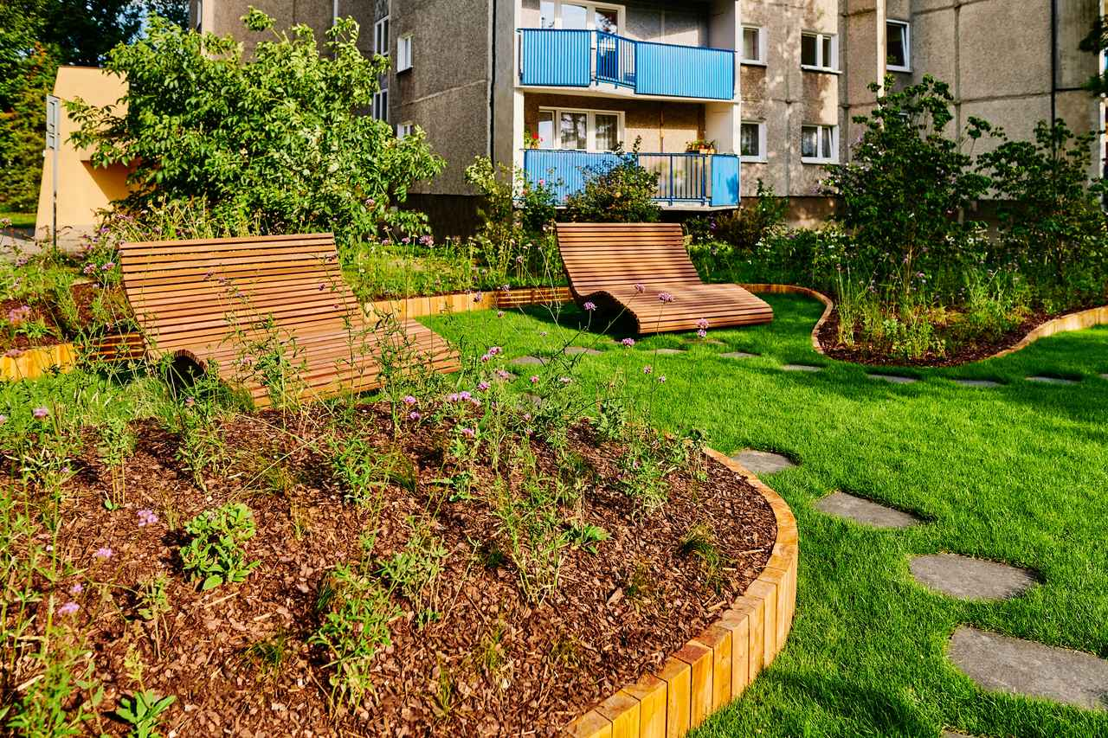 | 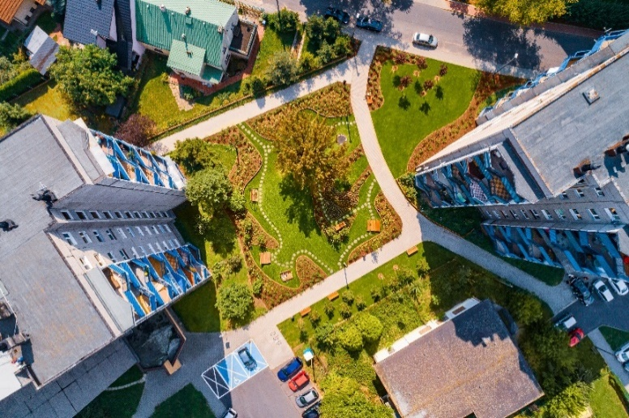
Ryc. 13 Park kieszonkowy w Krakowie, źródło: Zarząd Zieleni Miejskiej w Krakowie https://zzm.krakow.pl/aktualnosci/461-projekt-parku-kieszonkowego-dzielnica-xiv-czyzyny.html

Urozmaicanie roślinności na brzegach ulic, między pasami drogowymi oraz przy skrzyżowaniach
Zieleń wzdłuż ulic oraz przy skrzyżowaniach ma szczególne znaczenie w ekosystemie miejskim. Drzewa, krzewy i roślinność zielna stanowią integralny składnik pasa drogowego. Zieleń wprowadzana w pasach drogowych ma za zadanie poprawić walory krajobrazowe i estetyczne otoczenia oraz polepszyć warunki sanitarne tych przestrzeni, a także zwiększyć różnorodność biologiczną i zmniejszać efekt zmian klimatu. Wykonywanie rabat bylinowych, oprócz powyższych pozytywnych skutków zieleni miejskiej przy drogach, zwiększa bardziej walory krajobrazowe niż zwykłe wysianie trawy, a także poprawia samopoczucie ludzi.
Skuteczność |  |  |  |  | Okres oczekiwania na efekt |  |  |  |  | Wymagana powierzchnia |  |  |  |  | Koszt
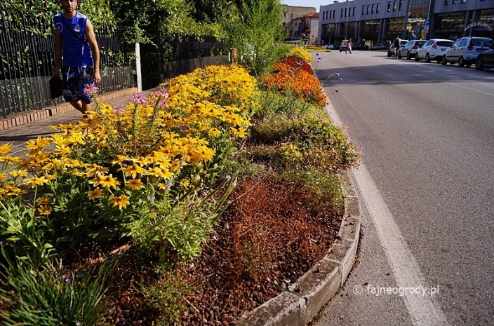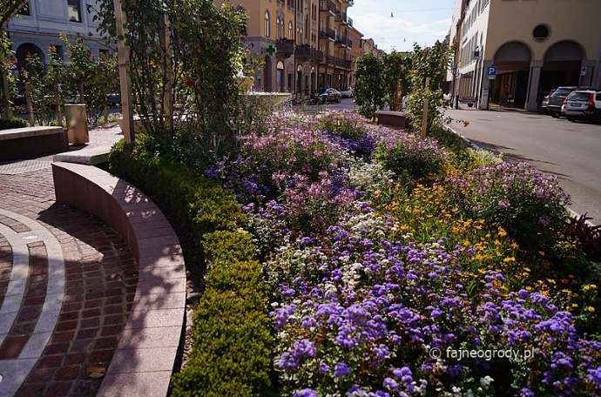
Ryc. 14 Rabaty bylinowe wzdłuż dróg we Włoszech. Źródło: https://www.fajneogrody.pl/2016/08/ogrody-bylinowe-we-wloskiej-zieleni-miejskiej

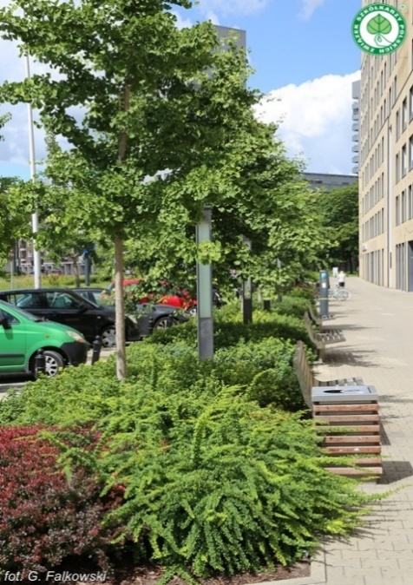 | 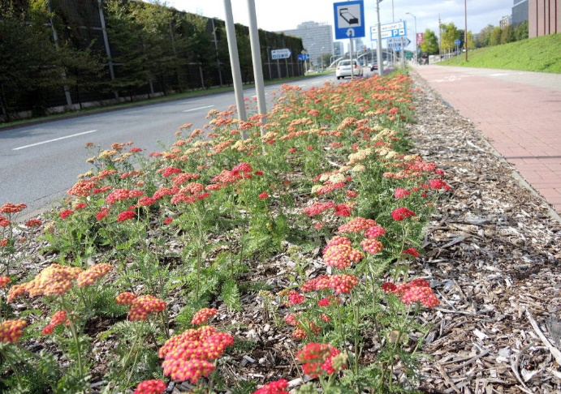
Ryc. 15 Rabata z drzew i roślin krzewiastych. Źródło: https://zszp.pl/roslina/zielen-miejska/krzewy-okrywowe-do-miast/ | Ryc. 16 Pas zieleni w Katowicach. Źródło: https://katowice24.info/przy-katowickich-drogach-wyrosly-kolorowe-pasy-zieleni-zdjecia/

Ogrody lub rabaty bylinowe
Rabaty bylinowe są doceniane przede wszystkim ze względu na swoje walory dekoracyjne, a także dużą liczbę gatunków miododajnych będących pożywieniem dla wielu zwierząt. Byliny to bardzo rozległa grupa roślin, zróżnicowana pod względem koloru kwiatów, liści, wysokości, czasu kwitnienia. Z tego względu, poprawny dobór gatunków i właściwe zaprojektowanie ogrodu pozwala na występowanie kwiatów przez długi czas, od wczesnej wiosny aż do jesieni. Byliny odgrywają ważną rolę w produkcji tlenu i oczyszczaniu powietrza, dobrze znoszą warunki miejskie, latem mają pozytywny wpływ na obniżanie temperatury podczas upałów. Sadząc byliny, możemy zmniejszyć poziom hałasu poprzez blokowanie fali dźwiękowych. Byliny zapewniają także naturalne, stopniowe odprowadzanie wód deszczowych, absorbując wodę z gleby.
Przykładem dobrego zagospodarowania powierzchni pod rabaty bylinowe jest wykorzystanie terenów wyłączonych z użytkowania jakimi są ronda miejskie.
Skuteczność |  |  |  |  | Okres oczekiwania na efekt |  |  |  |  | Wymagana powierzchnia |  |  |  |  | Koszt
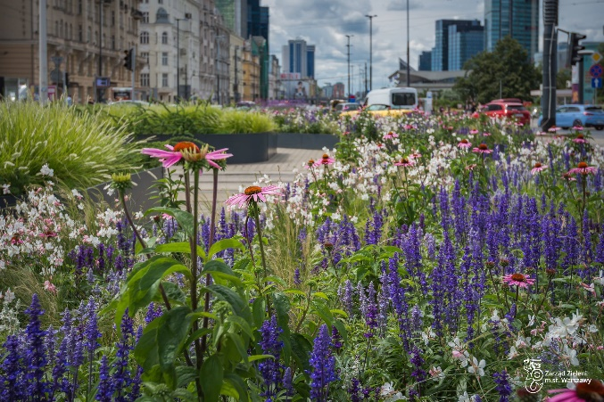 | 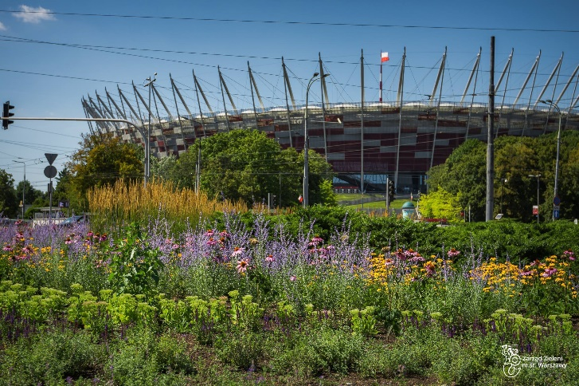
Ryc. 17 Ogród bylinowy na rondzie Dmowskiego w Warszawie. Źródło: https://www.facebook.com/ZarzadZieleniWarszawy | Ryc. 18 Ogród bylinowy na rondzie Waszyngtona w Warszawie. Źródło: https://www.facebook.com/ZarzadZieleniWarszawy

Nasadzenia szpalerów drzew rodzimych
Zieleń jest integralną częścią drogi, łączącą drogę z otaczającym krajobrazem jako element techniczny. Usuwanie zieleni przyulicznej i wyjaśnianie, że czynność ta jest wykonywana ze względów bezpieczeństwa, jest jedynie tłumaczeniem braku woli zachowania bądź sadzenia nowych drzew i krzewów, bagatelizując ich cenną rolę dla ludzi i środowiska. Tymczasem drzewa przydrożne pełnią szereg funkcji m.in. pochłaniają CO₂ i produkują tlen w procesie fotosyntezy, zatrzymują część substancji gazowych i pyłowych zawartych w powietrzu, tłumią hałas oraz zmniejszają natężenie miejskiej wyspy ciepła (obniżają temperaturę powietrza). Z tego względu ważne jest zwiększanie ilości zadrzewień, w tym tworzenie szpalerów wzdłuż ciągów pieszych i rowerowych, aby zwiększyć bioróżnorodność i komfort życia ludzi.
Skuteczność |  |  |  |  | Okres oczekiwania na efekt |  |  |  |  | Wymagana powierzchnia |  |  |  |  | Koszt
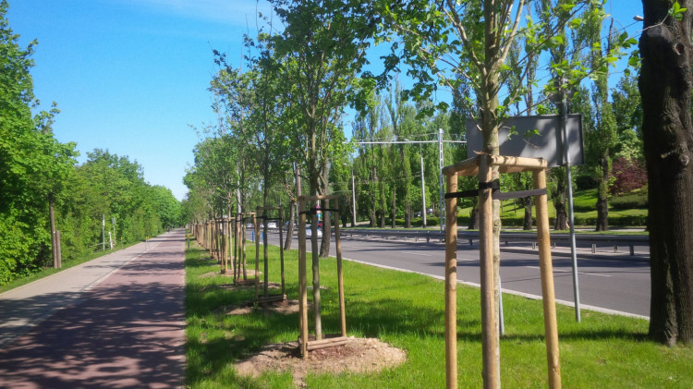
Ryc. 21 Szpaler drzew przy ul. Zwycięstwa w Gdyni. Źródło: https://www.trojmiasto.pl/wiadomosci/Drzewa-zamiast-aut-w-centrum-Gdyni-n149851.html

Rabaty preriowe
Rabaty bądź ogrody preriowe są bardzo atrakcyjne, charakteryzują się ogromną zmiennością sezonową, małymi wymaganiami oraz przyjaznym oddziaływaniem na środowisko. Jak sama nazwa wskazuje nawiązują do naturalnych, rozległych obszarów trawiastych (prerii) występujących w Ameryce Północnej. Jako ogród lub rabata są to miejsca, które nie wymagają codziennej pielęgnacji. Pozytywne jest w szczególności tworzenie suchych rabat preriowych w miejscach mocno nasłonecznionych, gdzie stosowane są byliny, trawy oraz rośliny jedno- i dwu-letnie wytrzymujące susze, potrafiące radzić sobie w ekstremalnych warunkach. Wybierane są gatunki odpowiednie dla danego klimatu, rodzime, ale również i obce, ozdobne, z których tworzy się duże jednogatunkowe grupy (nawet po kilkaset sztuk), różniące się wysokością, fakturą i kształtem. Tworzenie takich rabat zwiększa różnorodność biologiczną, daje schronienie oraz pożywienie ptakom, a także jeżom i innym małym zwierzętom. Jednocześnie w utworzonym ogrodzie preriowym można utworzyć ścieżki między grupami roślin, ustawić ławki i zaadaptować go jako skwer miejski.
Skuteczność |  |  |  |  | Okres oczekiwania na efekt |  |  |  |  | Wymagana powierzchnia |  |  |  |  | Koszt
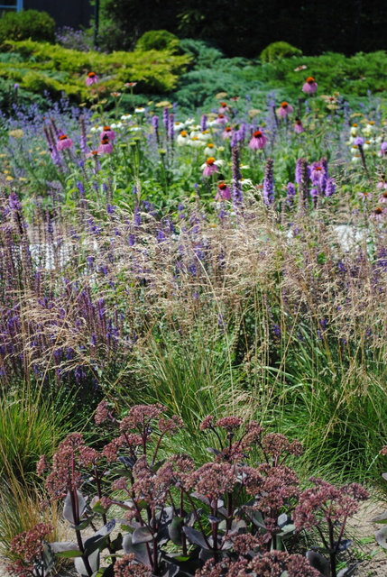 | 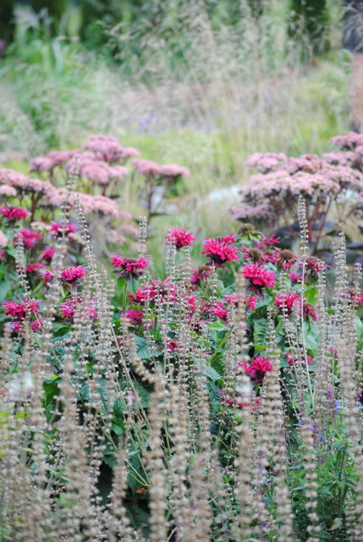
Ryc. 22 Dobrze zaprojektowany ogród preriowy wczesnym latem. Źródło: katarzynabellingham.blogspot.com/2016/08/ogrod-preriowy-dobry-dla-nas-i-dla.html | Ryc. 23 Dobrze zaprojektowany ogród we wrześniu. Źródło: katarzynabellingham.blogspot.com/2016/08/ogrod-preriowy-dobry-dla-nas-i-dla.html

Zagospodarowanie terenów pod parki lub skwery
Parki miejskie to publiczna, zielona przestrzeń, która odgrywa bardzo istotną rolę. Na świeżym powietrzu swój wolny czas spędza dużo ludzi, lecz przede wszystkim parki to chłodne wyspy na mapie każdego miasta, dające cień w upalne dni, a w okresie zwiększonych opadów, pochłaniające nadmiar wody. Działając jak wielkie filtry, oczyszczają miejskie powietrze. Dodatkowo zapewniają schronienie dla wielu gatunków zwierząt, które przystosowały się do życia w miejskich warunkach.
- Działki z większymi walorami przyrodniczymi – „dzika przyroda”
Przy wyborze terenu należy zwracać uwagę na jego wartości przyrodnicze. Na terenie wcześniej niezagospodarowanym mogą istnieć biocenozy, które mają długą historię trwania (m.in. obecne stare drzewa), występują na nich cenne składniki biotopu (np. zbiorniki i cieki wodne) bądź roślinności czy fauny. Tworzenie parku w miejscach o większych walorach przyrodniczych (ale nie kwalifikujących się do objęcia ochroną) pozwala na szybsze dostosowanie terenu do funkcji jakie pełni park. Osiedlenie się i ukształtowanie bogatego dzikiego życia w siedlisku urządzonym od nowa, wymaga dziesiątków (nawet ponad stu) lat, więc ważne jest zachowanie wartości już zastanych. Takie powierzchnie można urządzić bez zbędnego ingerowania w dziką przyrodę.
Skuteczność |  |  |  |  | Okres oczekiwania na efekt |  |  |  |  | Wymagana powierzchnia |  |  |  |  | Koszt
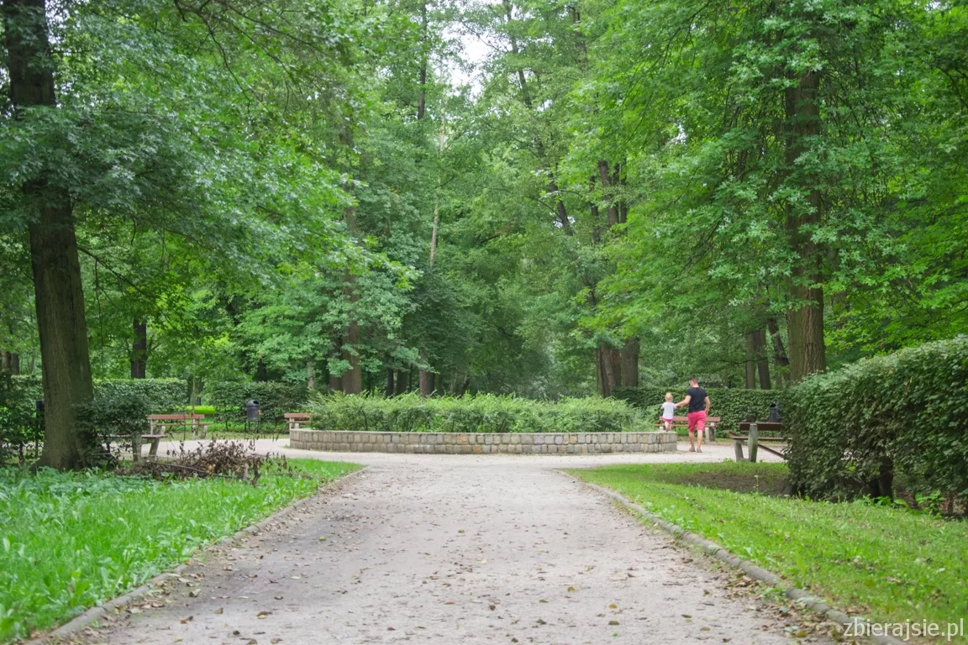
Ryc. 24 Park wschodni we Wrocławiu – ‘dziki park’. Źródło: https://zbierajsie.pl/park_wschodni/
- Tereny ubogie, o niskich walorach przyrodniczych
Na terenach, mało wartościowych pod względem przyrodniczym (np. zdominowanym przez gatunki obce) ważnym elementem jest wzbogacanie terenu w nasadzenia drzew i krzewów (przede wszystkim rodzimych), a także wydzielenie powierzchni pod rabaty bylinowe oraz kwiatowe, które urozmaicą krajobraz parków i skwerów, będą dostarczać pożywienia owadom i ptakom, a jednocześnie zwiększą bioróżnorodność. Równocześnie trzeba uwzględniać „dzikie życie”, które będzie mogło funkcjonować w nowo utworzonym parku, poprzez zastosowanie m.in. działań proponowanych w Rozdziale „Sprzyjanie „dzikiej przyrodzie” w parkach”.
Skuteczność |  |  |  |  | Okres oczekiwania na efekt |  |  |  |  | Wymagana powierzchnia |  |  |  |  | Koszt

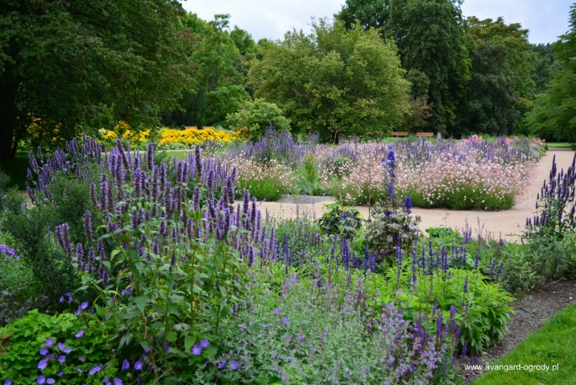 | 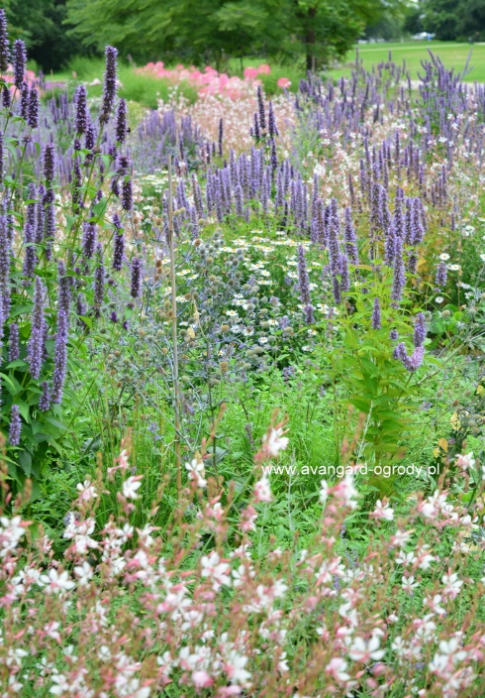
Ryc. 25 Park miejski w Berlinie – rabaty. Źródło: avangard-ogrodyikwiaty.blogspot.com/2016/10/rabata-w-kolorze-fioletowym.html | Ryc. 26 Park miejski w Berlinie – rabaty. Źródło: awangard-ogrodyikwiaty.blogspot.com/2016/10/rabata-w-kolorze-fioletowym.html

Tworzenie siedlisk dla zwierząt i sprzyjanie „dzikiej przyrodzie” w parkach, na skwerach, w ogrodach prywatnych i działkowych
W warunkach miejskich dzikie zwierzęta, a także roślinność mają ograniczone miejsce do swojego życia, które jest najbogatsze na terenach zieleni. Jednak i tam są pod dużym wpływem działalności człowieka:
- Zieleń miejska składa się z powierzchni pofragmentowanych, oddzielonych zabudową i trasami komunikacyjnymi.
- W mieście występują siedliska sztucznie utworzone (m.in. trawniki, drogi), gdzie panują inne warunki do życia przyrody ożywionej niż w siedliskach naturalnych.
- Obecność ludzi, ciągły hałas wywierają bezpośrednie oddziaływanie na zwierzęta poprzez płoszenie, wydeptywanie itd. Niewiele gatunków przystosowuje się do życia w środowisku antropogenicznym, jednak część z nich dobrze sobie radzi i koegzystuje z ludźmi.
- Zasolenie gleby oraz zanieczyszczenie powietrza, wód i gleby powodują ograniczanie „dzikiego życia”.
- Istnienie „miejskiej wyspy ciepła”.
- Sztuczne oświetlenie zmienia cykl aktywności dobowej zwierząt.
- Zagrożeniem dla wartości przyrodniczej miasta bywają także kompleksowe renowacje parków, jeśli ignorują ich dzikie życie, m.in. przez drastyczną wycinkę starych drzew.
Parki miejskie są wytworem człowieka, stąd duże znaczenie obok dzikiej przyrody mają hodowlane lub uprawiane rośliny i zwierzęta, które uczestniczą w strukturze i funkcjach lokalnego ekosystemu (przepływie energii). Roślinność uprawiana, ozdobna jest producentem materii organicznej, siedliskiem fauny oraz czynnikiem natleniającym, a sztucznie wprowadzone i utrzymywane zwierzęta np. pawie, są konsumentami innych organizmów.
W całym procesie projektowania nowego parku bądź renowacji już istniejącego, powinni uczestniczyć przyrodnicy, którzy uzupełnią wiedzę architektów krajobrazu i ogrodników m.in. o sprawy związane z ochroną dzikiej przyrody.
Co można robić by tworzyć siedliska dla zwierząt i sprzyjać ‘dzikiemu życiu’ w parkach, na skwerach, w ogródkach prywatnych i działkowych?

- Powinny być minimalizowane zabiegi ogrodnicze zubożające szatę roślinną, przede wszystkim częstotliwość i wysokość koszenia trawników. Poprzez koszenie, roślinność nie może utworzyć nasion, służącym rozwojowi naturalnej roślinności oraz zwierzętom za pokarm. W niskiej trawie żyje mało bezkręgowców stanowiących pożywienie dla ptaków. Koszenie powinno odbywać się raz do roku, minimum późnym latem, co jest najodpowiedniejsze dla przyrody. Powinno być także minimalizowane wycinanie i zbytnie obcinanie drzew z gałęzi – to zmniejsza ich żywotność i efekt ekologiczny zadrzewienia.

- Minimalizować usuwanie martwych resztek materii organicznej, takiej jak liście, czy zalegająca ściółka oraz gałęzie i pnie drzew (tam gdzie to możliwe). Dzięki takim praktykom zostanie zapewniona żyzność gleby i siedlisko do życia wielu grzybów oraz zwierząt (bezkręgowców, jeży, miejsca lęgowe ptaków). Stosy z zebranych gałęzi, liści lub tzw. warkocze z chrustu są ostoją wielu drobnych organizmów, w tym stanowią doskonałe zimowisko dla jeży. Jednocześnie takie stosy można wykonywać w ogródku prywatnym, na ogródkach działkowych, czy przy blokowiskach.

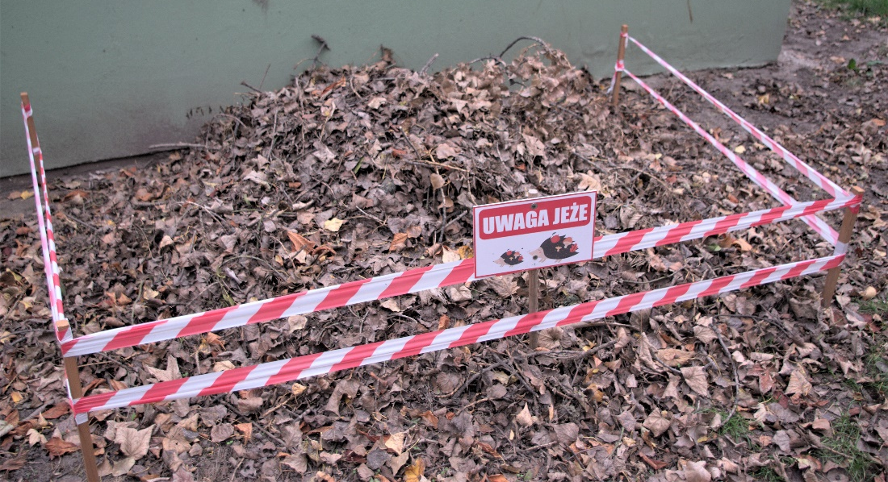
Ryc. 25 Stos z zagrabionych liści i gałęzi przeznaczony dla jeży jako schronienie na zimę - skwer umiejscowionym przy blokach mieszkalnych przy ul. Swobodnej we Wrocławiu. Źródło: wykonanie własne

- Powinna zostać ograniczona ilość obcej materii organicznej, która szkodzi przyrodzie parku m.in. geowłóknina, żwir, kora i drewno z resztek tartacznych. Zakłócają dzikie życie poprzez stwarzanie martwej powierzchni odcinającej wierzchnią warstwę gleby od czynników zewnętrznych (opadów, zmian temperatury, nasłonecznienia).

- Instalowanie skrzynek lęgowych/schronień dla ptaków, nietoperzy, wiewiórek, jeży, owadów zwiększa ilość dostępnych siedlisk dla zwierząt w środowisku miejskim, gdzie występuje deficyt naturalnych schronień. W miejscach gdzie obecne są zbiorniki wodne warto utworzyć sztuczne wyspy lub platformy dla ptaków wodnych.

- Ustawiać tzw. kaczkomaty, czyli automaty wypełnione właściwą karmą dla ptaków (mieszanka ziaren), zwłaszcza kaczek, które będą stale uzupełniane. Zapobiegnie to karmieniu ptaków szkodliwym dla nich chlebem, ciastami itp., które powodują u nich poważne schorzenia m.in. uniemożliwiające latanie „anielskie skrzydło”.

- Park jest miejscem powszechnej rekreacji ludzi i spacerów z psem. Jednak domowe zwierzęta stanowią bezpośrednie zagrożenie dla zwierząt dzikich, niszczą ich kryjówki, (m.in. rozkopują nory), niepokoją ptaki przy gniazdach i w zbiornikach wodnych (tam także płazy). Konieczne jest więc wydzielenie miejsc swobodnego pobytu psów np. otwarte przestrzenie trawnikowe. Należy zakazać dostępu psów do strefy przyrody i ograniczyć ich obecność w miejscach karmienia zwierząt, przy zbiornikach wodnych, zadrzewieniach z krzewami. Dobrym sposobem jest też urządzenie specjalnego wybiegu.

- Zapewnienie wodopojów dla zwierząt, w tym poidełek dla owadów, w szczególności w czasie długich dni bezopadowych i w czasie suszy. Wystarczą niewielkie miski wypełnione wodą i umieszone w niej kamienie o różnej wielkości. Ustawione miski między drzewami i krzewami, zapewniają dzikim zwierzętom dostęp do wody.

- Ogrodzenia parków (jeśli istnieją) powinny umożliwiać przechodzenie płazów i drobnych ssaków, jednocześnie chroniąc przez wyjściem zwierząt w niebezpieczne miejsca m.in. na ulice.

- Tworzenie domków dla owadów pożytecznych dostarczy bezpiecznych miejsc do gniazdowania, rozmnażania i zimowania dla wielu gatunków m.in. pszczół i trzmieli, ważnych dla większości ekosystemów. Zwiększy się bioróżnorodność ekosystemowa, co zapewni odpowiednią liczbę zapylaczy i prawidłowy cykl składników pokarmowych

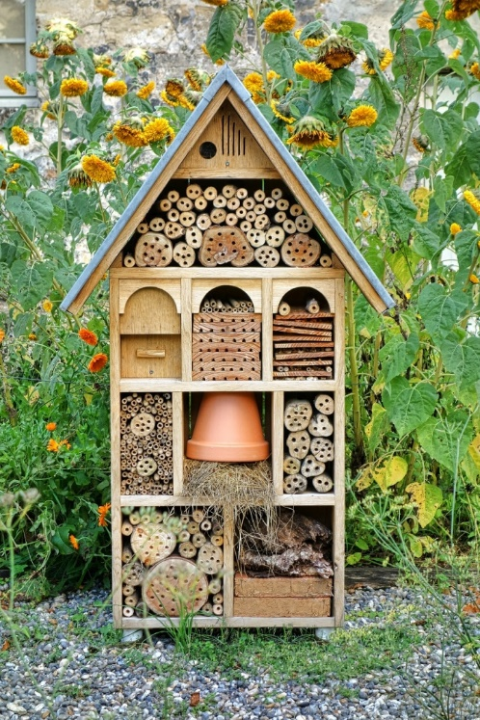
Ryc. 26 Hotel/domek dla owadów.
Źródło: https://ladnydom.pl/Ogrody/56,113385,14592472,Hotel_dla_owadow.html

Są to jedynie przykłady pozytywnych działań wprowadzanych w parkach oraz na skwerach, jakie sprzyjają dzikiej przyrodzie. Więcej działań przedstawiono w ogólnodostępnej publikacji stworzonej przez prof. Macieja Luniaka pt. „Dzikie życie w parkach miejskich – jak mu sprzyjać”.

Elementy zacieniające tereny rekreacyjne
Dotyczy działania: Zacienianie terenów rekreacyjnych
Dzieci należą do grupy najbardziej wrażliwej na negatywne skutki fal upałów. Zgodnie z normą PN-EN 1176-1 „place zabaw powinny być zorganizowane w taki sposób, by uwzględnić dostępność opcji zacienienia oraz by część wyposażenia placów zabaw i terenów rekreacyjnych były położone całkowicie lub częściowo w cieniu”. Bawiące się dzieci nie powinny być nadmiernie narażone na promieniowanie słoneczne, a metalowe części urządzeń nie powinny się zbyt mocno nagrzewać, by przy kontakcie ze skórą nie powodowały poparzeń. Cienia jednak nie powinno być zbyt dużo. Prawo budowlane wymaga, aby nasłonecznienie placu zabaw wynosiło co najmniej 4 godziny, liczone w dniach równonocy. W przypadku zabudowy śródmiejskiej czas ten może być skrócony do 2 godzin.
Przy projektowaniu elementów zacieniających miejsca rekreacyjne należy brać pod uwagę:
- skuteczność;
- okres oczekiwania na efekt;
- wymaganą powierzchnię (należy tutaj brać pod uwagę obszar strefy bezpieczeństwa urządzenia zabawowego, czyli obszar pod i wokół danego urządzenia zabawowego, na którym nie powinno być innych urządzeń czy przeszkód (np. ławek, płotów, drzew itp.), taka wolna strefa to gwarancja, że podczas ewentualnego upadku z urządzenia czy konstrukcji dziecko nie zderzy się z innym obiektem; wielkość stref bezpieczeństwa zależy przede wszystkim od wysokości swobodnego upadku, czyli najwyższego punktu danego urządzenia czy konstrukcji, na której użytkownik może się bawić i z której mógłby spaść);
- koszt.

Żagle zacieniające
Żagle zacieniająca nie są elementem stałym. Większość z dostępnych na rynku produktów powinno zostać zdemontowanych podczas porywistych wiatrów, silnych opadów oraz zimy.
Skuteczność |  |  |  |  | Okres oczekiwania na efekt |  |  |  |  | Wymagana powierzchnia |  |  |  |  | Koszt

Ryc. 28 Żagle zacieniające, źródło: https://www.kompan.com/en/us/products/play/nature-play

Elementy małej architektury – urządzenia zabawowe
Skuteczność |  |  |  |  | Okres oczekiwania na efekt |  |  |  |  | Wymagana powierzchnia |  |  |  |  | Koszt

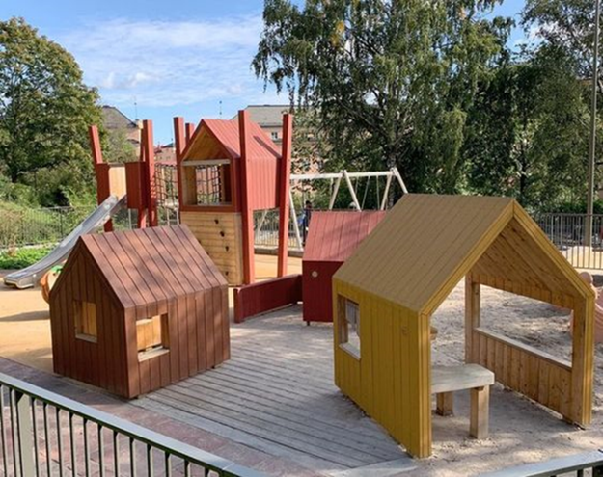 | 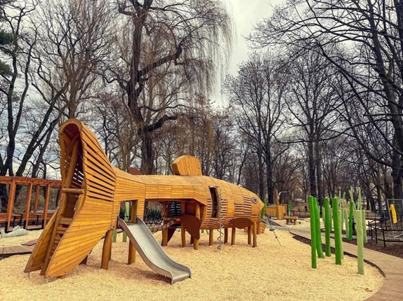
Ryc. 29 Zagospodarowanie placu zabaw zapewniające cień, źródła (od lewej): karavanlandskap.se; https://krakow.naszemiasto.pl/krakow-plac-z-wielka-ryba-juz-gotowy-wyglada-pieknie/ga/c1-8597919/zd/67740951

Roślinność
Skuteczność |  |  |  |  | Okres oczekiwania na efekt |  |  |  |  | Wymagana powierzchnia |  |  |  |  | Koszt

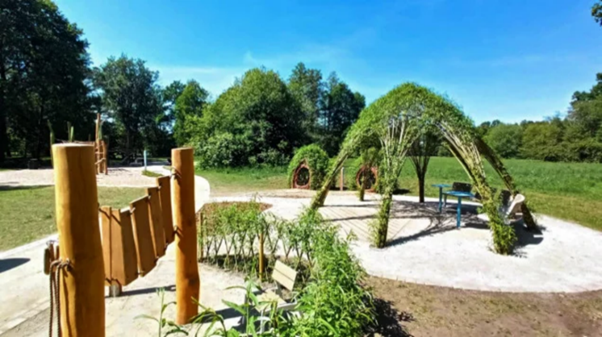  Ryc. 30 Żywa altana we wrocławskim Parku Wschodnim, źródło: https://sztuka-krajobrazu.pl/4883/artykul/zywa-altana-i-kryjowki-na-placu-zabaw-we-wroclawiu | 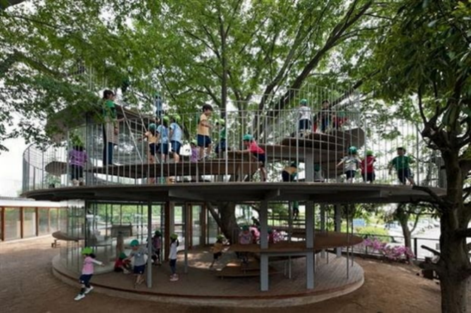  Ryc. 31 Plac zabaw wokół drzewa w Tokio, źródło: https://ladnydom.pl/wnetrza/56,94048,11147685,Wyjatkowe_place_zabaw.html

Przykłady rozwiązań z zakresu infrastruktury rowerowej
Dotyczy działania: Stworzenie systemu tras rowerowych

Rozwiązania ułatwiające ruch rowerowy
Ulice osiedlowe o małym natężenie ruchu
Na ulicach osiedlowych o małym natężeniu ruchu nie ma potrzeby wyznaczania osobnej infrastruktury rowerowej. W takich sytuacjach należy uspokajać ruch samochodowy (poprzez środki infrastrukturalne – progi zwalniające, zawady, wyniesione przejścia dla pieszych jak i środki prawne – wprowadzanie stref zamieszkania czy stref ograniczonej prędkości). Ruch rowerowy wpisuje się w charakter takich ulic i dodatkowo uspokaja ruch samochodowy. Na osiedlowych ulicach o ruchu uspokojonym możliwe jest stosowanie kontraruchu (Ryc. 55 - dopuszczenie ruchu rowerowego „pod prąd” na ulicach jednokierunkowych)
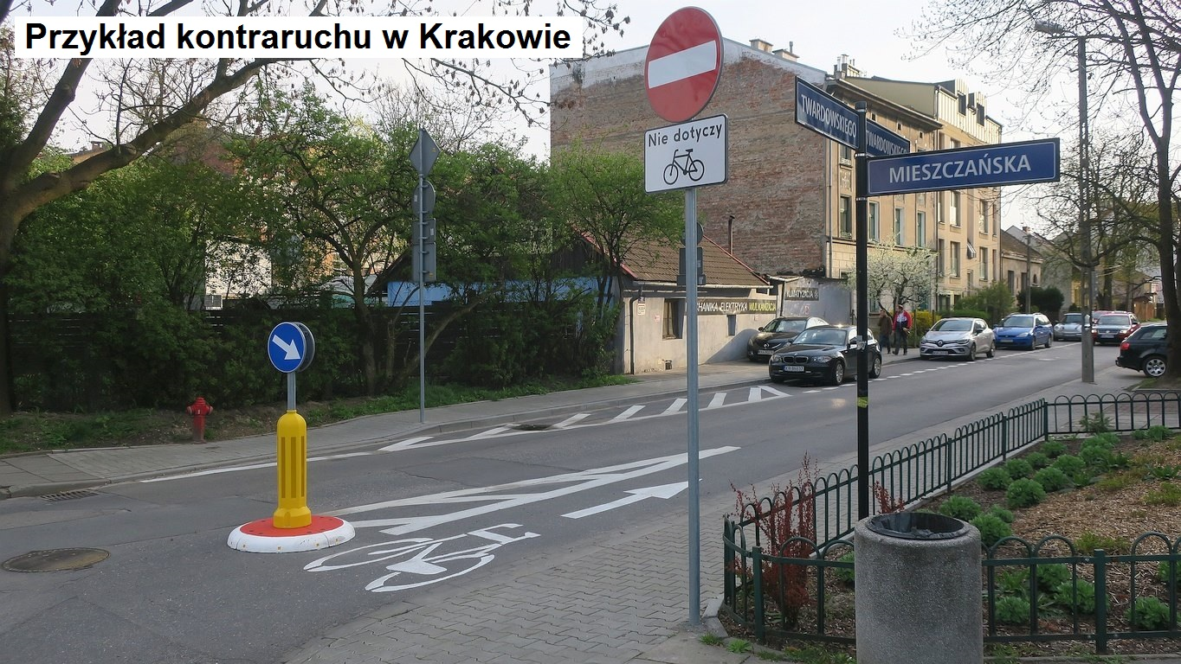Ryc. 34 Przykład zastosowania kontraruchu. Źródło: 5 - Przykład kontraruchu - Kraków.jpg (1364×768)
Ulice o średnim i dużym natężeniu ruchu
Na ulicach o większym ruchu samochodowym należy dążyć do odseparowania ruchu rowerowego od samochodowego. Możliwe jest to poprzez wytyczanie pasów rowerowych będących elementem jezdni. Na skrzyżowaniach pasy te mogą być zakończone śluzami dla rowerów ułatwiającymi rowerzystom zmianę kierunku ruchu (Ryc. 55). Możliwe jest także wyznaczanie kontrapasów – pasów do ruchu rowerowego na jezdniach jednokierunkowych.
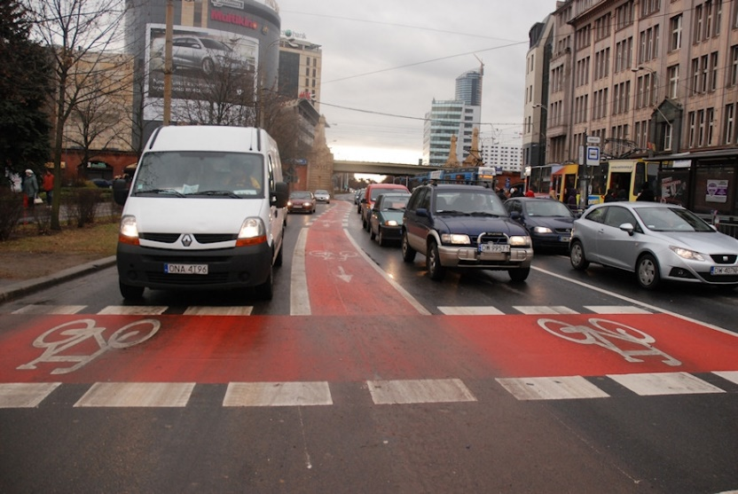
Ryc. 35 Pas rowerowy zakończony śluzą rowerową. Źródło: Pasy, kontrapasy oraz śluzy rowerowe we Wrocławiu - wRower.pl - Rowery od A do Z
Dopuszczalne jest także stosowanie dróg dla rowerów – wyznaczonych tras rowerowych poza jezdnią (najczęściej sąsiadujących z chodnikiem). Jest to rozwiązanie zalecane do stosowania na ulicach o zwiększonym ruchu (rowerzyści czują się bezpieczniej odseparowani od samochodów, jednak nawet na wielopasmowych ulicach śródmiejskich (częste skrzyżowania i sygnalizacje świetlne) utrudniajace osiąganie samochodom większych prędkości możliwe jest stosowanie pasów rowerowych w jezdni (Ryc. 55). Pasy rowerowe zapewniają także rowerzystom większą elastyczność niż drogi dla rowerów i są sytuacje, w których ich wyznacznie (wymalowanie oznakowania poziomego zwężając tym samym pas dla samochodów) jest łatwiejsze niż wybudowanie osobnej drogi dla rowerów.
Łączona infrastruktura pieszo-rowerowa jest kłopotliwa w użytkowaniu zarówno dla pieszych jak i rowerzystów (piesi nie czują się bezpieczni, a ruch rowerowy nie może dobywać się płynnie ze względu na pieszych). Należy ją stosować wyłącznie w sytuacjach gdy, mała ilość przestrzeni nie pozwala na odseparowanie infrastruktury rowerowej od pieszej, bądź w sytuacjach, gdy projektowana infrastruktura ma charakter bardziej rekreacyjny niż transportowy (np.: bulwary, aleje parkowe, itp.)
Istotną kwestią jest integracja stosowanych rozwiązań rowerowych – umożliwianie przejazdu rowerzystom nawet w sytuacjach, gdy kończy się przeznaczona dla nich infrastruktura. Należy wówczas zadbać o ciągłość tras rowerowych poprzez zastosowanie zjazdów drogi dla rowerów lub pasa rowerowego na jezdenię i odwrotnie (Ryc.57).
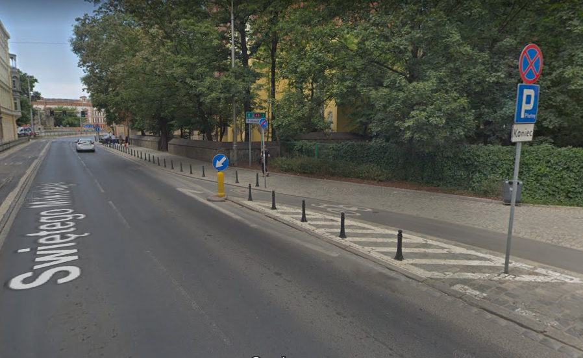
Ryc. 36 Zjazd z drogi dla rowerów na jezdnię. Źródło: GoogleStreetView
Na drogach, na których dopuszczony jest ruch samochodowy z wyższą prędkością lub drogach nie posiadających charakterystyki miejskiej (obwodnice, drogi wylotowe) konieczna jest separacja ruchu rowerowego od jezdni.

Rozwiązania infrastruktury rowerowej nie niszczące walorów przyrodniczych
Rozwój infrastruktury rowerowej powinien postępować w taki sposób by w jak najmniejszym stopniu ingerować w walory przyrodniczych. Istnieje szereg technicznych rozwiązań pozwalających na uzyskanie satysfakcjonującej jakości tras rowerowych szanując jednocześnie drzewostan i pozostałą roślinność (przedstawiane działania mogą być także stosowane w stosunku do infrastruktury pieszej).
Podwieszane trasy rowerowe
Podwieszane (rampowe) trasy rowerowe stosuje się w sytuacjach, gdy występuje kolizja pomiędzy trasą rowerową a systemem korzeniowym drzew. Możliwe jest stosowanie nawierzchni na betonowym posadowieniu (Ryc. 38) lub konstrukcji innego rodzaju. Podwieszenie sprawia, że na etapie konstrukcji nie narusza się systemu korzeniowego drzewa (Ryc. 39), nie dochodzi także do ubijania gleby (które zmniejsza możliwość wymiany gazowej) czy przemieszania warstw glebowych.
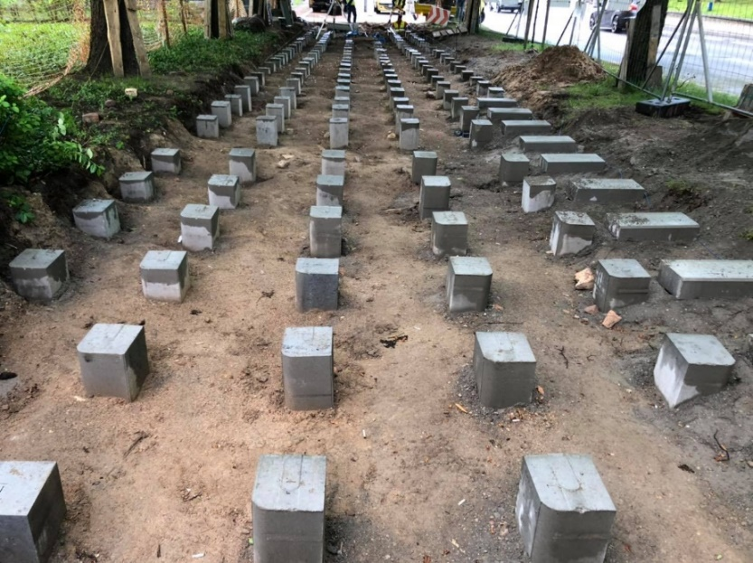
Ryc. 37 Betonowe posadowienie nawierzchni podwieszanej.
Źródło: Podwieszana ścieżka rowerowa w Białymstoku ominie korzenie drzew. (whitemad.pl)
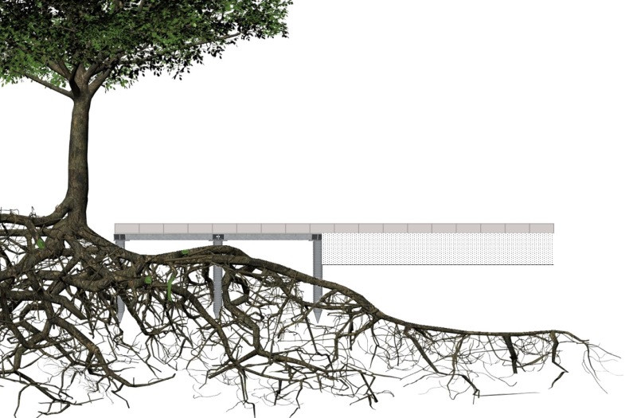
Ryc. 38 Przekrój nawierzchni podwieszanej, Źródło: ArborGrid - system ochrony strefy korzeniowej i istniejących drzew - Green City Life - Zielone dachy, retencja i drzewa w mieście (gcl.com.pl)
W przypadku, gdy system korzeniowy jest wyniesiony ponad poziom terenu możliwe jest stosowanie podestów (np. wykonanych z drewna) budowanych ponad korzeniami (Ryc. 39).
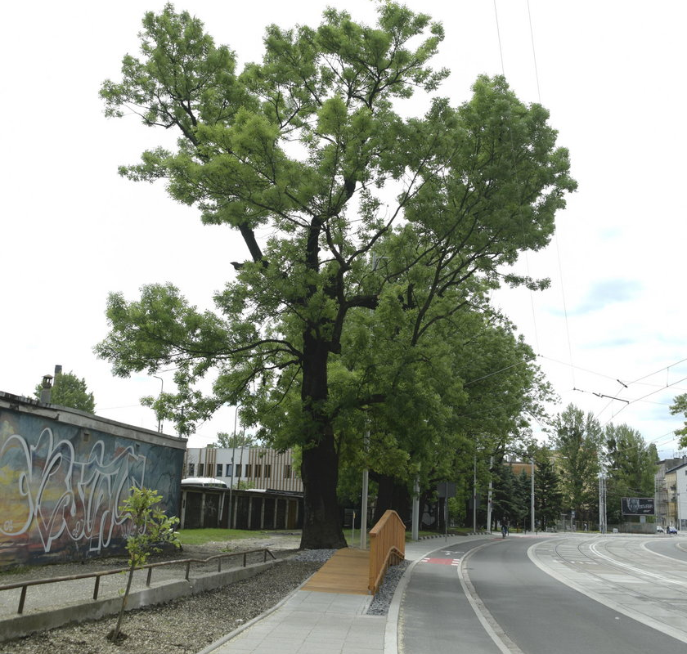
Ryc. 39 Kładka wyniesiona ponad system korzeniowy. Źródło: Zbudowali kładkę i uratowali drzewo (fakt.pl)
Powierzchnie przepuszczalne
Stosowanie przepuszczalnych nawierzchni w przypadku tras rowerowych jest możliwe (przyczynia się do lepszego nawodnienia) i powinno być stosowane, gdy infrastruktura rowerowa w znacznym stopniu wchodzi na teren systemu korzeniowego. Istotne jest by wybrana powierzchnia była jak najbardziej gładka, tak by nie generowała zwiększonych oporów toczenia. W związku z tym preferowane są nawierzchnie mineralno-żywiczne, a nawierzchnie mineralne dopuszczalne są jedynie na trasach o charakterze rekreacyjnym. Niedopuszczalne są z kolei nawierzchnie wykonane z wszelkiego rodzaju układanych materiałów prefabrykowanych (np. kostki betonowej).

Przykłady zagospodarowania placów
Dotyczy działania: Zwiększenie potencjału adaptacyjnego rynków i przestrzeni publicznych
Place mogą zawierać wszystkie z przedstawionych w tym katalogu propozycji. Dobór wybranych rozwiązań projektowych zależny jest od przewidzianych funkcji placu, kontekstu urbanistycznego oraz uwarunkowań środowiskowych. Place powinny być kształtowane jako przestrzenie wielofunkcyjne, a ich funkcje środowiskowe powinny wspierać i uzupełniać pozostałe funkcje (handlowe, rekreacyjne), a nie im przeszkadzać. Ryc. 40 pokazuje jak można łączyć funkcje handlowe z zielenią poprawiającą komfort użytkowania.
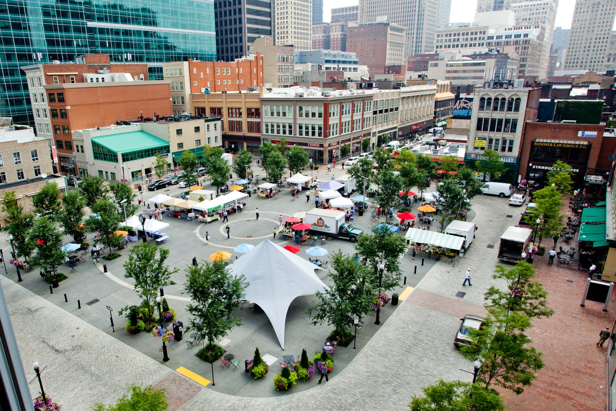
Ryc. 40 Plac targowy Pittsburgh. Źródło: Seven Principles for Becoming a Market City (pps.org)
Przykład z Sandy Springs (Ryc. 42) pokazuje, że przepuszczalna i przyjazna w odbiorze nawierzchnia trawiasta może być wykorzystywana jako miejsce spotkań i rekreacji.
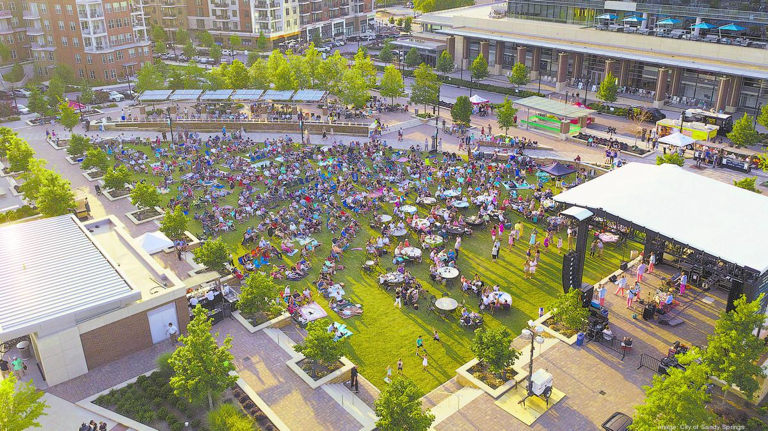
Ryc. 41 Plac City Green w Sandy Springs. Źródło: City Springs attracts residents, visitors and businesses in droves - Atlanta Business Chronicle (bizjournals.com)
Warszawski Plac Grzybowski (Ryc. 42) łaczy ze sobą dobrze zakomponowaną zieleń z błękitną infrastrukturą tworząc zieloną enkalwę w centrum miasta.
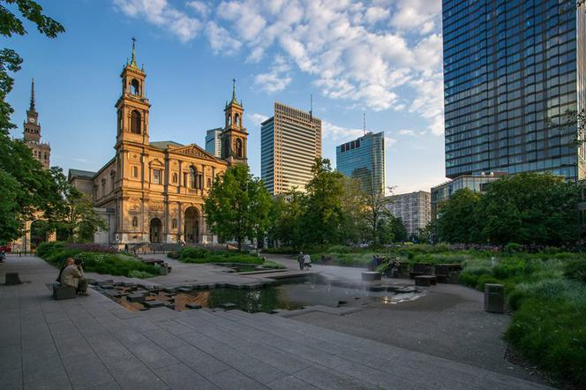
Ryc. 42 Plac Grzybowski w Warszawie. Źródło: https://cdn.galleries.smcloud.net/t/galleries/gf-nExs-MnV2-jRnz_plac-grzybowski-664x442.jpg

„Charakterystyka zagrożeń zieleni miejskiej ze szczególnym uwzględnieniem zieleni w ciągach komunikacyjnych”, Anna Bach, Małgorzata Frazik-Adamczyk (2006). Kraków.
projekty.gdos.gov.pl/igo-lista-inwazyjnych-gatunkow-obcych-roslin
https://instytut-nadzoru.pl/article_bw/108/jak-stworzyc-bezpieczny-plac-zabaw- , [dostęp: 18.10.2022]
https://activeline.eu/odleglosci-pomiedzy-urzadzeniami-na-palcu-zabaw-porady-specjalisty/ , [dostęp: 17.10.2022]).

